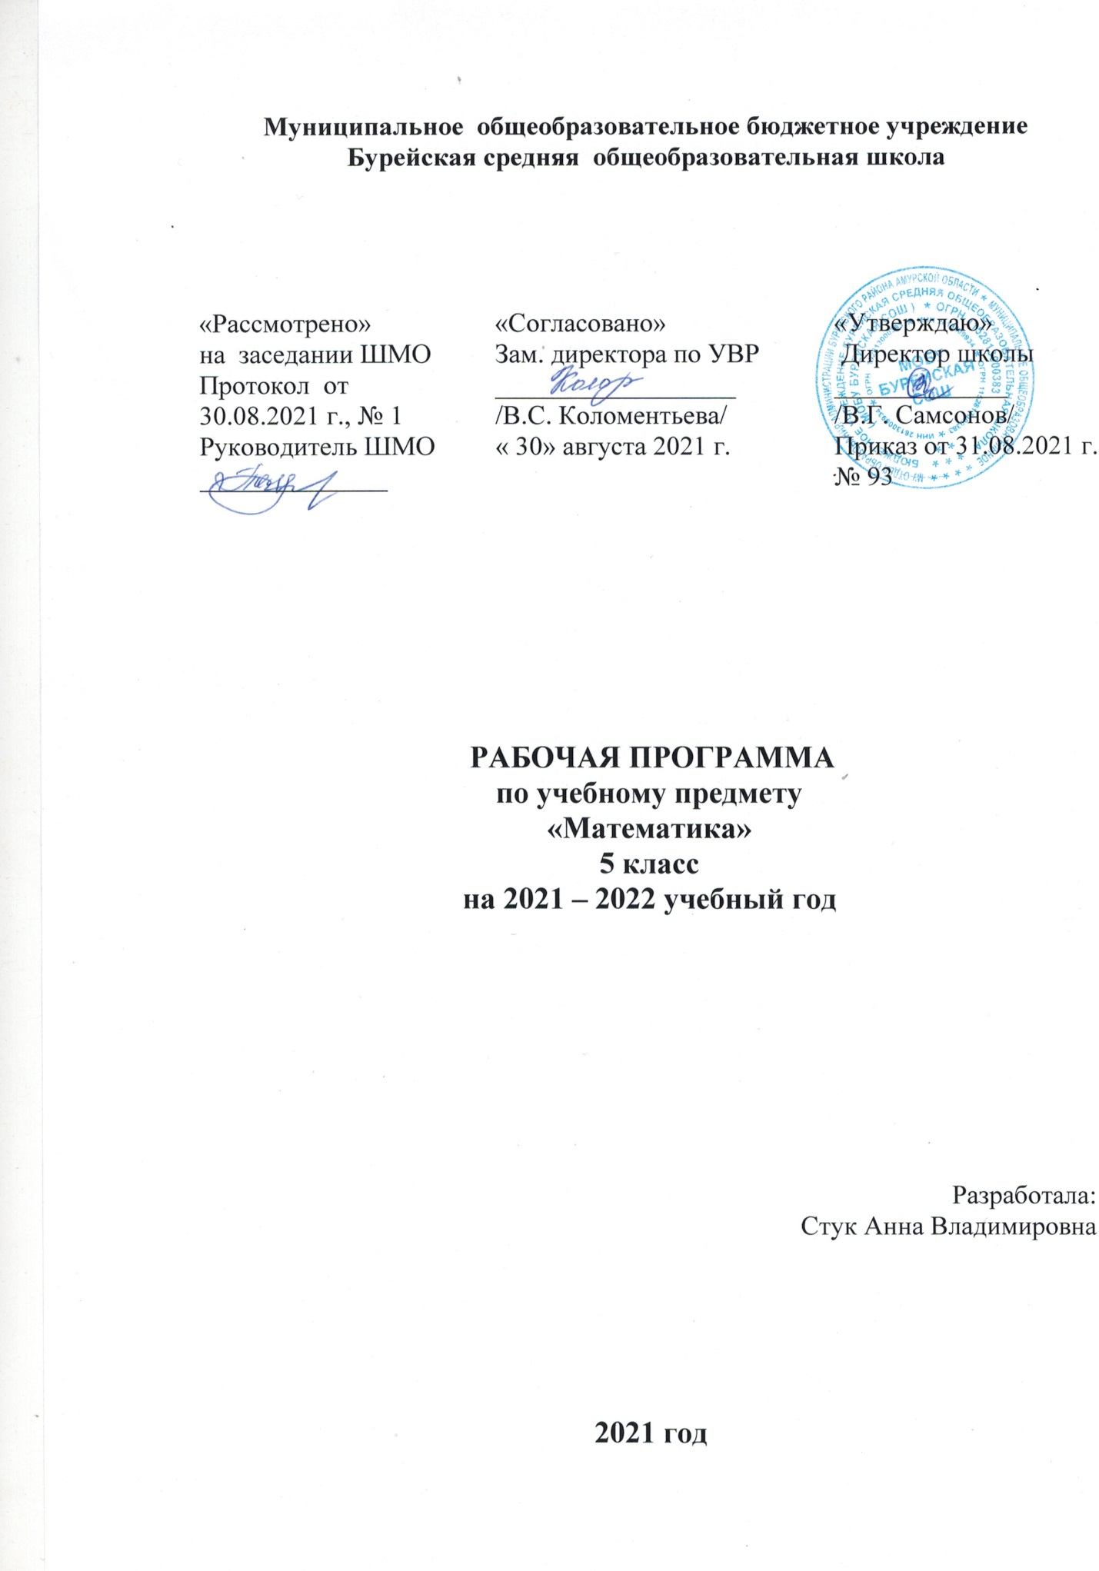

КАЛЕНДАРНО-ТЕМАТИЧЕСКОЕ ПЛАНИРОВАНИЕ ПО МАТЕМАТИКЕ 5 КЛАСС
№ | Кол-во часов | Тема урока | Дата
 |  |  | план | факт
1 | 2 | Повторение 4 класс | 02,09  03,09
Глава 1 Линии 8 часов
2 | 1 | 1.1 Разнообразный мир линий | 06,09
3 | 1 | 1.2  Прямая. Части прямой | 07,09
4 | 1 | 1.2 Ломаная | 08,09
5 | 2 | 1.3  Длина линии (отрезок) | 09,09
6 |  | Длина линии (ломаная) | 10,09
7 | 1 | 1.4  Окружность | 13,09
8 | 1 | Выполнение заданий по теме «Окружность» | 14,09
9 | 1 | Самостоятельная работа | 15,09
Глава 2 Натуральные числа 13 часов
10 | 2 | 2.1  Работа над ошибками. Как записывают и читают натуральные числа | 16,09
11 |  | Задания по теме «Как записывают и читают натуральные числа» | 17,09
12 | 2 | 2.2  Натуральный ряд. Сравнение натуральных чисел | 20,09
13 |  | Сравнение чисел. Двойное неравенство | 21,09
14 | 2 | 2.3  Числа и точки на прямой. Координатная прямая | 22,09
15 |  | Изображение натуральных чисел точками на координатной прямой | 23,09
16 | 2 | 2.4  Подготовка к стартовой диагностики | 24,09
17 |  | Стартовая диагностическая работа | 27,09
18 | 3 | 2.5  Перебор возможных вариантов | 28,09
19 |  | Дерево возможных вариантов | 29,09
20 |  | Решение комбинаторных задач | 30,09
21 | 1 | Округление натуральных чисел | 01,10
22 | 1 | Правило округления натуральных чисел. Тест. | 04,10
Глава 3 Действия с натуральными числами 22 часа
23 | 2 | 3.1  Сложение натуральных чисел | 05,10
24 |  | Взаимосвязь между сложением и вычитанием натуральных чисел | 06,10
25 | 1 | Нахождение неизвестных компонентов сложения и вычитания. Решение текстовых задач | 07,10
26 | 4 | 3.2  Умножение и деление натуральных чисел | 08,10
27 |  | Нахождение неизвестных компонентов умножения и деления | 11,10
28 |  | Умножение и деление натуральных чисел. Прикидка и оценка результатов вычисления | 12,10
29 |  | Решение задач на умножение и деление натуральных чисел | 13,10
30 | 1 | Самостоятельная работа по теме «Сложение, вычитание, умножение и деление натуральных чисел» | 14,10
31 | 4 | 3.3  Порядок действий в вычислениях | 15,10
32 |  | Порядок действия в выражениях, содержащих действия разных ступеней | 18,10
33 |  | Порядок действий. Вычисления по схеме | 19,10
34 |  | Порядок действий в вычислениях. Решение текстовых задач | 20,10
35 | 3 | 3.4  Степень числа | 21,10
36 |  | Квадрат и куб числа | 22,10
37 |  | Порядок действий при вычислении значений выражений, содержащих степени | 25,10
38 | 3 | 3.5  Задачи на движение навстречу и в противоположных направлениях | 26,10
39 |  | Задачи на движение по течению и против течения реки | 27,10
40 |  | Различные задачи на движения | 28,10
41 | 1 | Контрольная работа по теме «Действия с натуральными числами» | 29,10
42 | 1 | Работа над ошибками. Выполнение заданий по теме «Задачи на движения» | 08,11
43 | 1 | Обобщение по теме «Действия с натуральными числами» | 09,11
44 | 1 | Обобщение по теме «Задачи на движения» | 10,11
Глава 4 Использование свойств действий при вычислениях 12 часов
45 | 2 | 4.1  Свойства сложения и умножения (переместительное и сочетательное свойства) | 11,11
46 |  | Преобразование выражений на основе свойств действий | 12,11
47 | 3 | 4.2  Распределительное свойство | 15,11
48 |  | Вынесение общего множителя за скобки | 16,11
49 |  | Преобразование числовых выражений на основе распределительного закона | 17,11
50 | 3 | 4.3  Задачи на части | 18,11
51 |  | Задачи на части, в условии которых дается масса всей смеси | 19,11
52 |  | Задачи на части, в которых части в явном виде не указаны | 22,11
53 | 2 | 4.4  Задачи на уравнивание | 23,11
54 |  | Решение задач на уравнивание | 24,11
55 | 1 | Контрольная работа по теме «Использование свойств действий при вычислениях» | 25,11
56 | 1 | Работа над ошибками | 26,11
Глава 5 Углы и многоугольники 9 часов
57 | 2 | 5.1  Как обозначают и сравнивают углы | 29,11
58 |  | Виды углов. Биссектриса угла | 30,11
59 | 3 | 5.2  Измерение углов | 01,12
60 |  | Построение углов заданной градусной меры с помощью транспортира | 02,12
61 |  | Построение и измерение углов | 03,12
62 | 1 | 5.3  Ломанные и многоугольники. Периметр многоугольника | 06,12
63 | 1 | Многоугольники. Диагонали многоугольников | 07,12
64 | 1 | Обобщение по теме «Углы и многоугольники» | 08,12
65 | 1 | Проверочная работа по теме «Углы и многоугольники» | 09,12
Глава 6 Делимость чисел 15 часов
66 | 3 | 6.1  Делители и кратные. Делитель числа. Наибольший общий делитель | 10,12
67 |  | Делители и кратные. Наименьшее общее кратное | 13,12
68 |  | Делители и кратные. Выполнение заданий | 14,12
69 | 2 | 6.2  Простые и составные числа | 15,12
70 |  | Разложение составного числа на простые множители | 16,12
71 | 2 | 6.3  Делимость суммы и произведения | 17,12
72 |  | Свойства делимости | 20,12
73 | 3 | 6.4  Признаки делимости на 2, на 5, на 10 | 21,12
74 |  | Признаки делимости на 3, на 9 | 22,12
75 |  | Признаки делимости чисел | 23,12
76 | 3 | 6.5  Деление с остатком | 24,12
77 |  | Нахождение неизвестных компонентов при делении с остатком | 10,01
78 |  | Деление с остатком при решении задач | 11,01
79 | 1 | Контрольная работа по теме «Делимость чисел» | 12,01
80 | 1 | Работа над ошибками | 13,01
Глава 7 Треугольники и четырехугольники 10 часов
81 | 2 | 7.1  Треугольники и их виды (свойства равнобедренного треугольника) | 14,01
82 |  | Классификация треугольников по сторонам и углам | 17,01
83 | 2 | 7.2  Прямоугольники | 18,01
84 |  | Свойства диагоналей прямоугольника | 19,01
85 | 2 | 7.3  Равенство фигур | 20,01
86 |  | Равные фигуры | 21,01
87 | 2 | 7.4  Площадь прямоугольника | 24,01
88 |  | Площадь фигур, составленных из прямоугольников | 25,01
89 | 1 | Обобщение по теме «Треугольники и четырехугольник» | 26,01
90 | 1 | Проверочная работа по теме «Треугольники и четырехугольник» | 27,01
Глава 8 Дроби 18 часов
91 | 2 | 8.1  Доли | 28,01
92 |  | Нахождение целого по его части | 31,01
93 | 2 | 8.2  Что такое дробь (правильные и неправильные дроби) | 01,02
94 |  | Изображение дробей точками на координатной прямой | 02,02
95 | 1 | Решение задач на нахождение дроби от числа | 03,02
96 | 3 | 8.3  Основное свойство дроби | 04,02
97 |  | Приведение дробей к новому знаменателю | 07,02
98 |  | Сокращение дробей | 08,02
99 | 2 | 8.4  Приведение дробей к общему знаменателю | 09,02
100 |  | Приведение дробей к наименьшему общему знаменателю | 10,02
101 | 3 | 8.5  Сравнение дробей  (с одинаковыми знаменателями) | 11,02
102 |  | Различные приемы сравнения дробей | 14,02
103 |  | Сравнение дробей | 15,02
104 | 2 | 8.6  Натуральные числа и дроби | 16,02
105 |  | Выполнение заданий по теме «Натуральные числа и дроби» | 17,02
106 | 1 | Обобщение по теме «Дроби» | 18,02
107 | 1 | Контрольная работа по теме «Дроби» | 21,02
108 | 1 | Работа над ошибками | 22,02
Глава 9 Действия с дробями 34 часа
109 | 3 | 9.1  Сложение и вычитание дробей с одинаковыми знаменателями | 23,02
110 |  | Сложение и вычитание дробей с разными знаменателями | 24,02
111 |  | Сложение и вычитание дробей. Прикидка оценка результатов | 25,02
112 | 2 | Задачи на совместную работу | 28,02
113 |  | Решение задач на совместную работу | 01,03
114 | 3 | 9.2  Смешанные дроби | 02,03
115 |  | Выделение | 03,03
116 |  | Выполнение заданий по теме «Смешанные дроби» | 04,03
117 | 4 | 9.3  Сложение смешанных дробей | 07,03
118 |  | Вычитание смешанных дробей | 08,03
119 |  | Выполнение заданий по теме «Сложение смешанных дробей» | 09,03
120 |  | Выполнение заданий по теме «Вычитание смешанных дробей» | 10,03
121 | 1 | Контрольная работа по теме «Сложение и вычитание смешанных дробей» | 11,03
122 | 1 | 9.4  Работа над ошибками. Умножение дробей  (Умножение обыкновенных дробей) | 14,03
123 | 4 | Умножение дроби на целое число | 15,03
124 |  | Умножение смешанных дробей | 16,03
125 |  | Решение задач, приводящих к умножению дробей | 17,03
126 |  | Возведение в степень обыкновенных дробей | 18,03
127 | 5 | 9.5  Деление дробей (деление обыкновенных дробей) | 30,03
128 |  | Деление обыкновенных дробей на натуральное число и числа на дробь | 31,03
129 |  | Деление смешанных дробей | 01,04
130 |  | Все случаи деления обыкновенных дробей | 04,04
131 |  | Решение задач, приводящих к делению дробей | 05,04
132 | 5 | 9.6  Нахождение дроби от числа и числа по его дроби | 06,04
133 |  | Нахождение части целого на основе формального правила | 07,04
134 |  | Нахождение целого по его части на основе формального правила | 08,04
135 |  | Решение задач на нахождение дроби от числа и числа по его дроби | 11,04
136 | 1 | Решение задач | 12,04
137 | 3 | 9.7  Задачи на совместную работу | 13,04
138 |  | Выполнение заданий по теме «Задачи на совместную работу» | 14,04
139 |  | Решение задач на совместную работу | 15,04
140 | 1 | Контрольная работа по теме «Действие с дробями» | 18,04
141 | 1 | Работа над ошибками | 19,04
Глава 10 Многогранники 10 часов
142 | 2 | 10.1  Знакомства с геометрическими телами. Многогранники, цилиндр, конус, шар | 20,04
143 |  | Геометрические тела и их изображение | 21,04
144 | 2 | 10.2  Параллелепипед (прямоугольный параллелепипед) | 22,04
145 |  | Куб | 25,04
146 | 2 | 10.3  Объем прямоугольного параллелепипеда | 26,04
147 |  | Единицы объема | 27,04
148 | 2 | 10.4  Пирамида | 28,04
149 |  | Пирамида и ее элементы | 29,04
150 | 1 | Обобщение по теме «Многогранники» | 02,05
151 | 1 | Проверочная работа по теме «Многогранники» | 03,05
Глава 11 Таблицы и диаграммы 9 часов
152 | 3 | 11.1  Чтение таблиц | 04,05
153 |  | Чтение и составление турнирных и частотных таблиц | 05,05
154 |  | Построение таблиц | 06,05
155 | 2 | 11.2  Чтение и составление столбчатых диаграмм | 09,05
156 |  | Столбчатые и круговые диаграммы | 10,05
157 | 1 | 11.3  Опрос общественного мнения | 11,05
158 | 1 | Выполнение заданий по теме «Опрос общественного мнения» | 12,05
159 | 1 | Обобщающий урок по теме «Таблицы и диаграммы» | 13,05
160 | 1 | Промежуточная аттестация | 16,05
Повторение 13 часов
161 | 1 | Натуральные числа | 17,05
162 | 1 | Действия с натуральными числами | 18,05
163 | 2 | Делимость чисел | 19,05
164 | 1 | Подготовка к диагностической работе
165 | 1 | Итоговая диагностическая работа | 20,05
166 | 1 | Анализ диагностической работы | 23,05
167 | 1 | Дроби | 24,05
168 | 3 | Действия с дробями | 25,05
169 | 1 | Многоугольники и многогранники | 26,05
170 | 1 | Таблицы и диаграммы | 27,05
Итого 175 часов

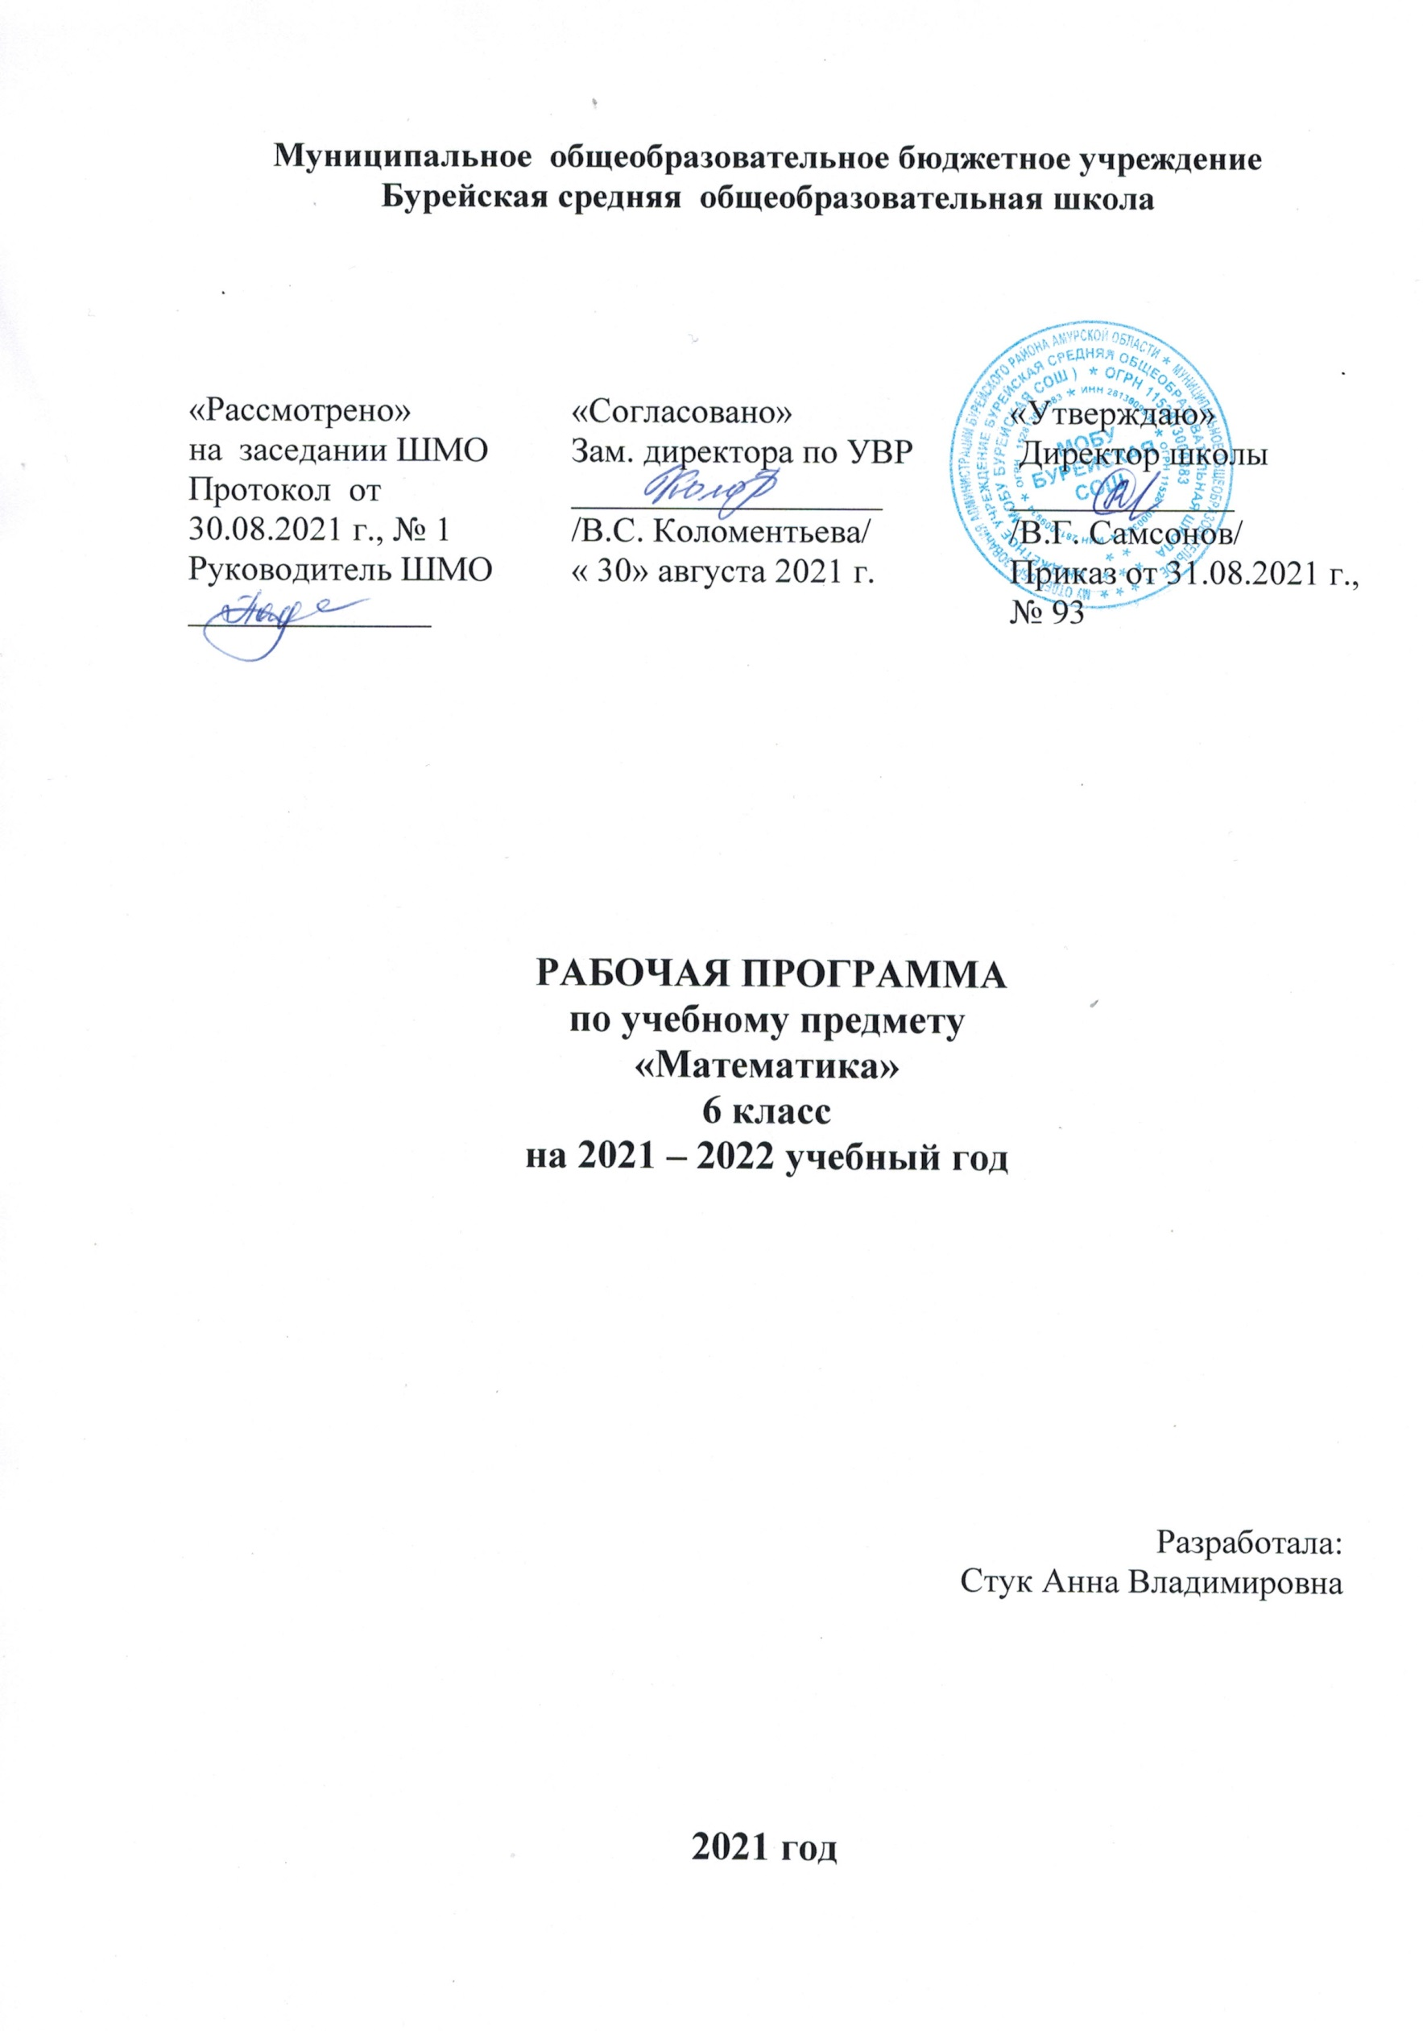

Планируемые результаты освоения учебного предмета, курса математики 6 класс

Тема | Учащиеся научатся | Учащиеся получат возможность
Алгебра.  Алгебраические выражения. Уравнения. | - -использовать буквы для записи общих утверждений (например, свойств арифметических действий, свойств нуля при умножении), правил, формул;  - -оперировать понятием «буквенное выражение»;  - -осуществлять элементарную деятельность, связанную с понятием «уравнение»;  - -выполнять стандартные процедуры на координатной плоскости: строить точки по заданным координатам, находить координаты отмеченных точек. | - -используемым в реальной практике- составлять формулы по условиям, заданным задачей или чертежом;  - -переводить условия текстовых задач на алгебраический язык, составлять соответствующее уравнение;  - -познакомиться с идеей координат, с примерами использования координат в реальной жизни.
Вероятность и статистика.  Описательная статистика. | - -работать с информацией, представленной в форме таблицы, столбчатой или круговой диаграммы. | - -понять, что одну и ту же информацию можно представить в разной форме (в виде таблиц или диаграмм), и выбрать для её интерпретации более наглядное представление.
Геометрия.  Наглядная геометрия. | - -распознавать на чертежах, рисунках, в окружающем мире плоские геометрические фигуры, конфигурации фигур, описывать их, используя геометрическую терминологию и символику, описывать свойства фигур;  - -распознавать на чертежах, рисунках, в окружающем мире пространственные геометрические фигуры, описывать их, используя геометрическую терминологию, описывать свойства фигур; распознавать развёртки куба, параллелепипеда, пирамиды, цилиндра и конуса;  - -изображать геометрические фигуры и конфигурации с помощью чертёжных инструментов и от руки, на нелинованной и клетчатой бумаге;  - -измерять с помощью инструментов и сравнивать длины отрезков и величины углов, строить отрезки заданной длины и углы заданной величины;  - -выполнять простейшие умозаключения, опираясь на знание свойств геометрических фигур, на основе классификаций углов, треугольников, четырёхугольников;  - -вычислять периметры многоугольников, площади прямоугольников, объёмы параллелепипедов;  - -распознавать на чертежах, рисунках, находить в окружающем мире и изображать: симметричные фигуры; две фигуры, симметричные относительно прямой; две фигуры, симметричные относительно точки;  - -применять полученные знания в реальных ситуациях. | - -исследовать и описывать свойства геометрических фигур (плоских и пространственных), используя наблюдение, измерение, эксперимент, моделирование, в том числе компьютерное моделирование и эксперимент;  - -конструировать геометрические объекты, используя бумагу, пластилин, проволоку и т. д.;  - -конструировать орнаменты и паркеты, изображая их от руки, с помощью инструментов, а также используя компьютер;  - -определять вид простейших сечений пространственных фигур, получаемых путём предметного или компьютерного моделирования.

Содержание курса математики 6 класс
5 часов в неделю, 35 учебных недель
Всего за год 175 часов
№ | Наименование раздела | Количество часов
1. | Повторение за курс 5 класса | 5
2. | Дроби и проценты | 20
3. | Прямые на плоскости, в пространстве | 6
4. | Десятичные дроби | 9
5. | Действия с десятичными дробями | 31
6. | Окружность | 8
7. | Отношения и проценты | 15
8. | Симметрия | 8
9. | Выражения, формулы, уравнения | 15
10. | Целые числа | 14
11. | Множества. Комбинаторика. | 8
12. | Рациональные числа | 16
13. | Многоугольники и многогранники | 10
14. | Повторение | 10
Итого |  | 175

1.Повторение за курс 5 класса (5 часов)
Основная цель — обобщить и систематизировать знания по основным темам, пройденным в 5 классе. Закрепить навыки и практические умения.
2. Дроби и проценты (20 часов)
Арифметические действия над дробями. Основные задачи на дроби. Проценты. Нахождение процента величины. Столбчатые и круговые диаграммы.
Основная цель – закрепить и развить навыки действия с обыкновенными дробями, а также познакомить учащихся с понятием процента.
3. Прямые на плоскости и в пространстве (6 часов)
Две пересекающиеся прямые. Параллельные прямые. Построение параллельных и перпендикулярных прямых. Расстояние.
Основная цель — Создать у учащихся зрительные образы всех основных конфигураций, связанных с взаимным расположением прямых; научить находить расстояние от точки до прямой и между двумя параллельными прямыми; научить находить углы, образованные двумя пересекающимися прямыми.
4. Десятичные дроби (9 часов)
Десятичная дробь. Чтение и запись десятичных дробей. Обращение обыкновенной дроби в десятичную. Сравнение десятичных дробей. Решение арифметических задач.
Основная цель — Ввести понятие десятичной дроби, выработать навыки чтения, записи и сравнения десятичных дробей. Расширить представления учащихся о возможности записи чисел в различных эквивалентных формах.
5. Действия с десятичными дробями (31 час)
Сложение, вычитание, умножение и деление десятичных дробей. Решение арифметических задач. Округление десятичных дробей.
Основная цель — Сформировать навыки вычислений с десятичными дробями, развить навыки прикидки и оценки.
6. Окружность (8 часов)
Взаимное расположение прямой и окружности, двух окружностей. Круглые тела. Построение треугольника.
Основная цель — создать у учащихся зрительные образы всех основных конфигураций, связанных с взаимным расположением двух окружностей, прямой и окружности; научить выполнять построение треугольника по заданным элементам; познакомить с новыми геометрическими телами – шаром, цилиндром, конусом – и ввести связанную с ними терминологию.
7. Отношения и проценты (15 часов)
Отношение. Деление в данном отношении. Проценты. Основные задачи на проценты.
Основная цель – научить находить отношение двух величин и выражать его в процентах
8. Симметрия (8 часов)
Осевая симметрия. Ось симметрии фигуры. Построения циркулем и линейкой. Центральная симметрия, Плоскость симметрии.
Основная цель — Дать представление о симметрии в окружающем мире; познакомить учащихся с основными видами симметрии на плоскости и в пространстве, расширить представления об известных фигурах, познакомив со свойствами, связанными с симметрией; показать возможности использования симметрии при решении различных задач и построениях; развить пространственное и конструктивное мышление.
9. Выражения, формулы, уравнения (15 часов)
Применение букв для записи математических выражений и предложений. Формулы. Вычисление по формулам. Длина окружности и площадь круга. Корень уравнения.
Основная цель — Сформировать первоначальные навыки использования букв при записи математических выражений и предложений.
10. Целые числа (14 часов)
Целые числа. Сравнение целых чисел. Арифметические действия с целыми числами.
Основная цель — мотивировать введение положительных и отрицательных чисел , сформировать умение выполнять действия с целыми числами.
11. Множества. Комбинаторика. (8 часов)
Понятие множества. Множество и подмножество. Пересечение и объединение множеств. Решение комбинаторных задач. Перебор возможных вариантов.
Основная цель — развить умения решать комбинаторные задачи методом полного перебора вариантов, познакомить с приёмом решения комбинаторных задач умножением.
12. Рациональные числа (16 часов)
Рациональные числа. Противоположные числа. Модуль числа. Сравнение чисел. Изображение чисел точками на прямой. Арифметические действия над рациональными числами. Свойства арифметических действий. Решение арифметических задач. Прямоугольная система координат на плоскости.
Основная цель — выработать навыки действий с положительными и отрицательными числами. Сформировать представление о координатах, познакомить с прямоугольной системой координат на плоскости.
13. Многоугольники и многогранники (10 часов)
Параллелограмм. Правильные многоугольники. Площади. Призма
Основная цель — обобщить и научить применять приобретенные геометрические знания при изучении новых фигур и их свойств.
14. Повторение (10 часов)
Обобщить и систематизировать материал, изученный в 6 классе.

Календарно-тематический план 6 класс.
№ | Тема урока | Дата
 |  | по плану | по факту
1 | Повторение за курс 5 класса (5 часов) | 02.09  03.09  06.09  07.09  08.09
Дроби и проценты (20)
1  2  3 | Что мы знаем о дробях | 09.09  10.09  13.09
4 | Многоэтажная дробь | 14.09
5  6 | Многоэтажные дроби. Основные задачи на дроби | 15.09  16.09
7  8 | Основные задачи на дроби (нахождение части, которую составляет одно число от другого) | 17.09  20.09
9  10 | Что такое процент?  Основные задачи на проценты  Всероссийская проверочная работа | 21.09  22.09
11 | Решение задач на нахождение процента от величины | 23.09
12 | Решение задач на нахождение процента от величины | 24.09
13 | Решение задач на нахождение процента от величины | 27.09
14  15  16  17  18 | Столбчатые и круговые диаграммы  Столбчатые и круговые диаграммы  Столбчатые и круговые диаграммы  Уроки подготовки к контрольной работе  Уроки подготовки к контрольной работе | 28.09  29.09  30.09  01.10  04.10
19  20 | Контрольная работа «Обыкновенные дроби»  Работа над ошибками | 05.10  06.10
Прямые на плоскости, в пространстве (6)
1 | Пересекающиеся прямые | 07.10
2 | Перпендикулярные прямые | 08.10
3 | Понятие параллельных прямых | 11.10
4 | Скрещивающиеся прямые | 12.10
5 | Расстояние между двумя точками и от точки до прямой | 13.10
6 | Расстояние от точки до плоскости. Зачет | 14.10
Десятичные дроби (9)
1 | Десятичная дробь | 15.10
2 | Запись десятичных дробей | 18.10
3 | Изображение десятичной дроби точками на координатной прямой | 19.10
4 | Перевод обыкновенной дроби в десятичную дробь | 20.10
5 | Десятичные дроби и метрическая система мер | 21.10
6 | Сравнение десятичных дробей | 22.10
7 | Сравнение десятичных дробей | 25.10
8  9 | Контрольная работа по теме «Действия с десятичными дробями»  Работа над ошибками | 26.10  27.10
Действия с десятичными дробями (31)
1  2  3  4  5 | Сложение и вычитание десятичных дробей | 28.10  29.10  08.11  09.11  10.11
6 | Решение текстовых задач арифметическим способом | 11.11
7  8 | Сложение и вычитание десятичных дробей  Сложение и вычитание десятичных дробей | 12.11  15.11
9  10 | Умножение и деление десятичной дроби на 10, 100, 1000 и т.д. | 16.11  17.11
11 | Умножение и деление десятичных дробей на. 0,1; 0,01 и т.д. | 18.11
12 | Умножение десятичных дробей | 19.11
13 | Умножение десятичных дробей | 22.11
14 | Решение текстовых задач арифметическим способом | 23.11
15 | Умножение десятичных дробей | 24.11
16 | Умножение десятичных дробей | 25.11
17 | Деление десятичной дроби на натуральное число | 26.11
18 | Деление десятичных дробей | 29.11
19 | Решение текстовых задач арифметическим способом | 30.11
20 | Решение текстовых задач арифметическим способом | 01.12
21  22 | Деление десятичных дробей | 02.12
23 | Контрольная работа по теме «Десятичные дроби» | 03.12
24 | Работа над ошибками контрольной работы | 06.12
25 | Деление десятичных дробей  Все действия с десятичными дробями | 07.12
26 |  | 08.12
27 | Все действия с десятичными дробями | 09.12
28 | Округление десятичных дробей | 10.12
29 |  | 13.12
30 | Задачи на движение  Самостоятельная работа | 14.12
31 |  | 15.12
Окружность (8)
1  2 | Прямая и окружность | 16.12  17.12
3 | Две окружности на плоскости | 21.12
4 | Построение треугольника | 22.12
5 | Круглые тела | 23.12
6 | Решение задач на тему «Построение треугольников» | 24.12
7 | Практическая работа по построению | 10.01
8 | Самостоятельная работа | 11.01
Отношения и проценты (15)
1  2 | Что такое отношение  Что такое отношение | 12.01  13.01
3 | Деление в данном отношении | 14.01
4 | Деление в данном отношении.  Деление в данном отношении  Деление в данном отношении | 17.01
5  6 |  | 18.01  19.01
7  8 | Проценты  Проценты | 20.01  21.01
9  10  11 | Основные задачи на проценты | 24.01  25.01  26.01
12  13 | Отношения и проценты.  Решение задач на тему «Отношение и проценты» | 27.01  28.01
14  15 | Контрольная работа. «Отношения и проценты»  Работа над ошибками контрольной работы | 31.01  01.02
Симметрия (8)
1  2 | Осевая симметрия.  Осевая симметрия. | 02.02  03.02
3  4  5  6 | Ось симметрии фигуры  Ось симметрии фигуры  Центральная симметрия  Центральная симметрия | 04.02  07.02  08.02  09.02
7  8 | Решение задач, упражнений по теме «Симметрия» | 10.02  11.02
Выражения, формулы, уравнения (15)
1  2 | О математическом языке  Выражения и числовые подстановки | 14.02  15.02
3  4 | Составление формул | 16.02  17.02
5  6  7 | Вычисления по формулам | 18.02  21.02  22.02
8  9 | Формулы длины окружности и площади круга | 23.02  24.02
10  11 | Уравнение и его корни | 25.02  28.02
12  13 | Решение уравнений | 01.03  02.03
14 | Контрольная работа по теме «Выражения формулы» | 03.03
15 | Работа над ошибками | 04.03
Целые числа (14)
1 | Положительные и отрицательные числа. Целые числа | 07.03
2  3 | Сравнение целых чисел | 08.03  09.03
4  5 | Сложение целых чисел | 10.03  11.03
6  7 | Вычитание целых чисел | 14.03  15.03
8  9  10 | Умножение целых чисел | 16.03  17.03  18.03
11  12 | Деление целых чисел | 30.03  31.03
13  14 | Контрольная работа по теме «Целые числа»  Работа над ошибками | 01.04  04.04
Множества. Комбинаторика (8)
1  2 | Логика перебора | 05.04  06.04
3  4 | Правила умножения | 07.04  08.04
5  6 | Сравнение шансов | 11.04  12.04
7  8 | Эксперименты со случайными исходами | 13.04  14.04
Рациональные числа (16)
1  2  3 | Рациональные числа. Какие числа называются рациональными? | 15.04  18.04  19.04
4  5 | Сравнение рациональных чисел. Модуль числа | 20.04  21.04
6  7  8 | Действия с рациональными числами | 22.04  25.04  26.04
9 | Решение задач на обратный ход | 27.04
10  11 | Что такое координаты | 28.04  29.04
12  13  14 | Прямоугольные координаты на плоскости | 02.05  03.05  04.05
15  16 | Контрольная работа по теме «Рациональные числа»  Работа над ошибками | 05.05  06.05
Многоугольники и многогранники (10)
1  2 | Параллелограмм. | 09.05
3  4 | Правильные многоугольники. | 10.05
5  6  7 | Площади. | 11.05
8 | Призма. | 12.05
9 | Практическая работа | 13.05
10 | Работа на закрепление и коррекцию | 16.05
Повторение (10)
1  2 | Повторение. Обыкновенные дроби. | 17.05  18.05
3  4 | Повторение. Действия с десятичными дробями. | 19.05  20.05
5  6 | Повторение Отношения и проценты. | 23.05  24.05
7  8 | Повторение. Целые числа. | 25.05  26.05
9  10 | Повторение. Рациональные числа. | 27.05  30.05
Итого |  | 175 часов

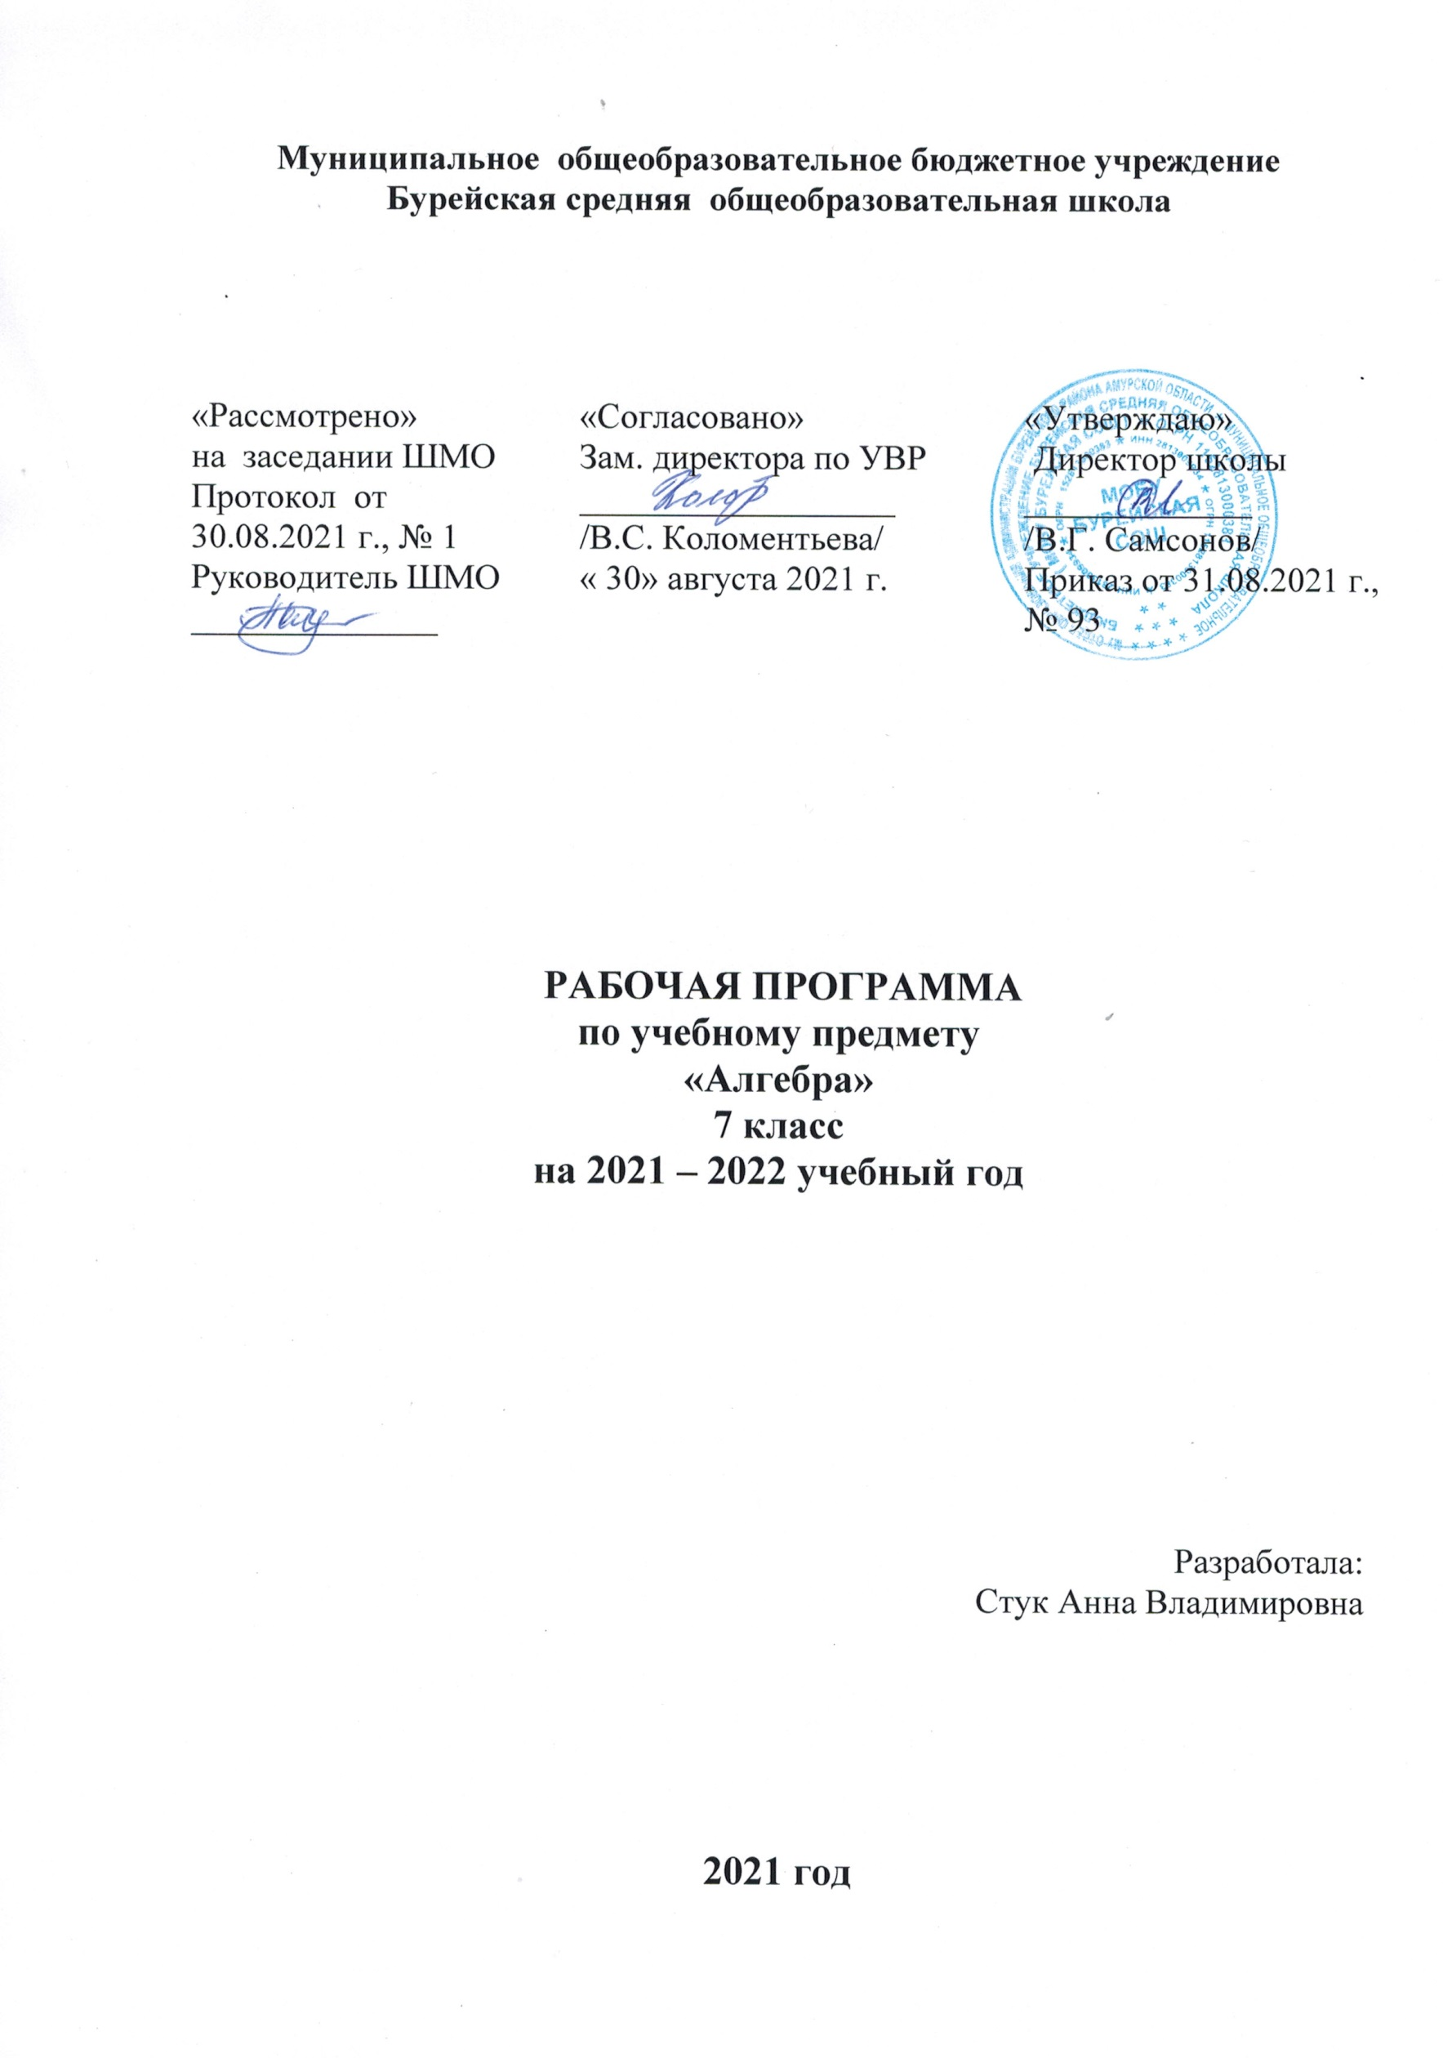

Календарно-тематическое планирование по алгебре 7 класс
№ | Тема урока | Кол-во часов | Дата
 |  |  | план | факт
1 | Повторение 6 класс | 2 | 03.09  06.09
Дроби и проценты 13 часов
2  3 | Сравнение дробей | 2 | 08.09  10.09
4  5 | Вычисления с рациональными числами | 2 | 13.09  15.09
6  7 | Степень с натуральным показателем | 2 | 17.09  20.09
8  9  10  11 | Задачи на проценты  Стартовая диагностическая работа | 4 | 22.09  24.09  27.09  29.09
12  13 | Статистические характеристики | 2 | 01.10  04.10
14 | Контрольная работа «Дроби и проценты» | 1 | 06.10
Прямая и обратная пропорциональности 9 часов
15  16 | Анализ контрольной работы  Зависимости и формулы | 2 | 08.10  11.10
17  18 | Прямая пропорциональность. Обратная пропорциональность. | 2 | 13.10  15.10
19  20 | Пропорции. Решение задач с помощью пропорций | 2 | 18.10  20.10
21  22 | Пропорциональное деление | 2 | 22.10  25.10
23 | Контрольная работа «Пропорции» | 1 | 27.10
Введение в алгебру 9 часов
24 | Анализ контрольной работы. Буквенная запись свойств действий над числами | 1 | 29.10
25  26  27 | Преобразование буквенных выражений | 3 | 08.11  10.11  12.11
28  29 | Раскрытие скобок | 2 | 15.11  17.11
30  31 | Приведение подобных слагаемых | 2 | 19.11  22.11
32 | Контрольная работа «Буквенные выражения» | 1 | 24.11
Уравнения 11 часов
33 | Анализ контрольной работы. Алгебраический способ решения задач | 1 | 26.11
34  35 | Корни уравнения | 2 | 29.11  01.12
36  37  38 | Решение уравнений | 3 | 03.12  06.12  08.12
39  40  41 | Решение задач с помощью уравнений | 3 | 10.12  13.12  15.12
42 | Контрольная работа «Уравнения» | 1 | 17.12
43 | Работа над ошибками | 1 | 20.12
Координаты и графики 9 часов
44 | Множества точек на координатной прямой | 1 | 22.12
45 | Расстояние между точками координатной прямой | 1 | 24.12
46  47 | Множества точек на координатной плоскости | 2 | 10.01  12.01
48  49 | Графики | 2 | 14.01  17.01
50 | Еще несколько важных графиков | 1 | 19.01
51 | Графики вокруг нас | 1 | 21.01
52 | Контрольная работа «Координаты и графики» | 1 | 24.01
Свойства степени с натуральным показателем 9 часов
53  54  55 | Анализ контрольной работы. Произведение и частное степеней | 3 | 26.01  28.01  31.01
56  57 | Степень степени, произведения и дроби | 2 | 02.02  04.02
58  59 | Решение комбинаторных задач | 2 | 07.02  09.02
60 | Перестановки | 1 | 11.02
61 | Контрольная работа «Степень с натуральным показателем» | 1 | 14.02
Многочлены 16 часов
62 | Анализ работы. Одночлены и многочлены | 1 | 16.02
63  64 | Сложение и вычитание многочленов | 2 | 18.02  21.02
65  66 | Умножение одночлена на многочлен | 2 | 23.02  25.02
67  68  69 | Умножение многочлена на многочлен | 3 | 28.02  02.03  04.03
70  71  72  73 | Формулы квадрата суммы и квадрата разности | 4 | 07.03  09.03  11.03  14.03
74  75  76 | Уравнения с приемами преобразования выражений. Сюжетные задачи | 3 | 16.03  18.03  30.03
77 | Контрольная работа «Многочлены» | 1 | 01.04
Разложение многочленов на множители 17 часов
78  79 | Разложение многочлена на множители  Вынесение общего множителя за скобки | 2 | 04.04  06.04
80  81  82 | Способ группировки | 3 | 08.04  11.04  13.04
83  84  85 | Формулы разности квадратов | 3 | 15.04  18.04  20.04
86  87  88 | Формулы разности и суммы кубов | 3 | 22.04  25.04  27.04
89  90  91 | Разложение на множители с применением нескольких способов  Промежуточная аттестация | 3 | 29.04  02.05  04.05
92  93 | Решение уравнений с помощью разложения на множители | 2 | 06.05  09.05
94 | Контрольная работа «Разложение многочленов» | 1 | 11.05
Частота. Вероятность 4 часа
95  96 | Анализ работы. Относительная частота случайного события | 2 | 13.05  16.05
97 | Вероятность случайного события | 1 | 18.05
98 | Сложения вероятностей | 1 | 20.05
Повторение 6 часов
99 | Уравнения | 1 | 23.05
100 | Графики | 1 | 25.05
101 | Степени с натуральным показателем | 1 | 27.05
102 | Многочлены | 1 | 27.05
103 | Разложение многочленов | 2 | 30.05
Итого 105 часов

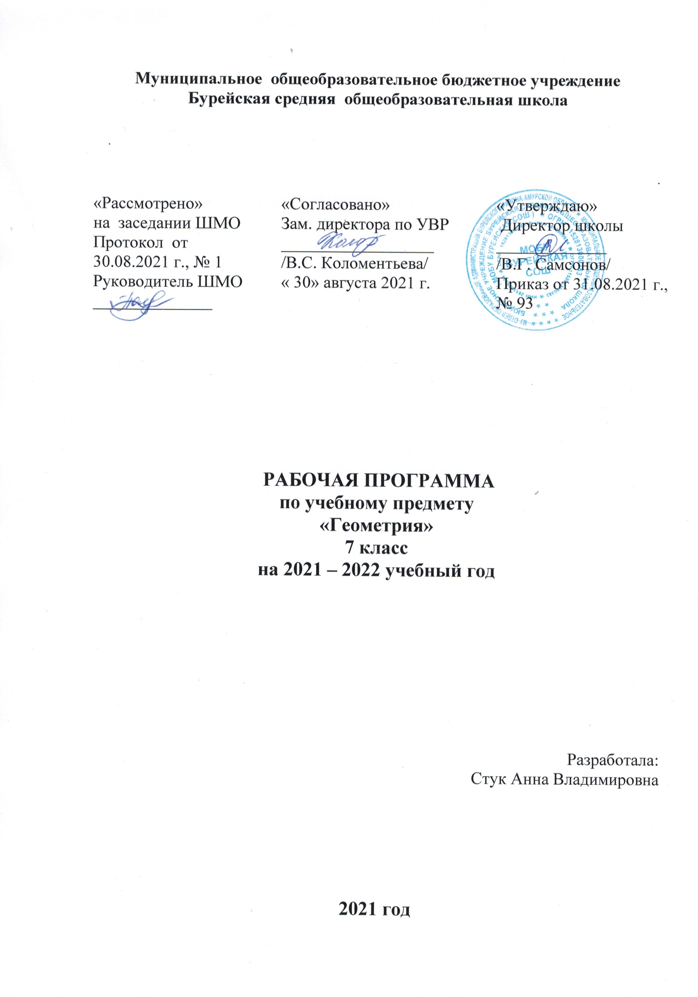

КАЛЕНДАРНО–ТЕМАТИЧЕСКОЕ ПЛАНИРОВАНИЕ ПО ГЕОМЕТРИИ 7 КЛАСС

№ урока | Тема урока |  | Кол-во уроков | Дата
 |  |  |  | план | факт
Повторение геометрического материала за 6 класс (6часов)
1 | Прямые на плоскости и в пространстве. |  | 1 | 02.09
2 | Окружность и прямая. |  | 1 | 07.09
3 | Построение треугольника. |  | 1 | 09.09
4 | Параллелограмм. |  | 1 | 14.09
5 | Ромб, свойство ромба. |  | 1 | 16.09
6 | Площади. |  | 1 | 21.09
Начальные геометрические сведения (10часов)
7 | Прямая и отрезок. |  | 1 | 23.09
8 | Луч и угол. |  | 1 | 28.09
9 | Сравнение отрезков и углов. |  | 1 | 30.09
10 -11 | Измерение отрезков , измерение углов. |  | 2 | 05.10  07.10
12 | Перпендикулярные прямые. |  | 1 | 12.10
13 - 14 | Решение задач. |  | 2 | 14.10  19.10
15 | Контрольная работа №1 |  | 1 | 21.10
16 | Работа над ошибками. |  | 1 | 26.10
Треугольники (15 часов)
17 | Треугольник. Виды треугольников. |  | 1 | 28.10
18 -19 | Первый признак равенства треугольников |  | 2 | 09.11
 | Первый признак равенства треугольника. |  |  | 11.11
20 | Перпендикуляр к прямой |  | 1 | 16.11
21 -22 | Медианы, биссектрисы и высоты треугольника |  | 2 | 18.11  23.11
23 - 24 | Свойства равнобедренного треугольника |  | 2 | 25.11
 |  |  |  | 30.11
25 -26 | Второй признак равенства треугольников |  | 2 | 02.12  07.12
27 28 | Третий признак равенства треугольников.. |  | 2 | 09.12  14.12
29 | Задачи на построения. |  | 1 | 16.12
30 | Контрольная работа №2 по теме «Треугольники» |  | 1 | 21.12
31 | Работа над ошибками контрольной работы. |  | 1 | 23.12
Параллельные прямые (17 часов)
32  33 | Определение параллельных прямых. |  | 2 | 11.01  13.01
34 35 36 | Признаки параллельности прямых. |  | 3 | 18.01  20.01  25.01
37  38 | Решение задач по теме : «Признаки параллельности прямых.» |  | 2 | 27.01  01.02
39  40 | Аксиома параллельных прямых. |  | 2 | 03.02
 |  |  |  | 08.02
41 42 43 | Теоремы об углах, образованных двумя параллельными секущей. |  | 3 | 10.02
 |  |  |  | 15.02
 |  |  |  | 17.02
44 45 | Решение задач по признакам и свойствам параллельных прямых. |  | 2 | 22.02
 |  |  |  | 24.02
46 | Урок подготовки к контрольной работе. |  | 1 | 01.03
47 | Контрольная работа №3 по теме: « Параллельные прямые» |  | 1 | 03.03
48 | Работа над ошибками |  | 1 | 08.03
Соотношения между сторонами и углами треугольника (16 часов)
49 50 |  | Сумма углов треугольника. | 2 | 10.03  15.03
51 52 53 |  | Соотношение между сторонами и углами треугольника. | 3 | 17.03
 |  |  |  | 31.03
 |  |  |  | 05.04
54 |  | Контрольная работа № 4 | 1 | 07.04
55 56 57 58 |  | Признаки равенства прямоугольных треугольников. | 4 | 12.04
 |  |  |  | 14.04
 |  |  |  | 19.04
 |  |  |  | 21.04
59 60 |  | Построение треугольника по трём элементам. | 2 | 26.04  28.04
61 62 |  | Решение задач. | 2 | 03.05  05.05
63 |  | Контрольная работа №5 по теме: «Соотношения между сторонами и углами треугольника» | 1 | 10.05
64 |  | Работа над ошибками контрольной работы. | 1 | 12.05
Построение треугольников по трём элементам (3 часа)
65  66  67 |  | Построение треугольников по трём элементам. | 3 | 17.05
 |  |  |  | 19.05
 |  |  |  | 24.05
Повторение 3 часа
68 |  | Повторение |  | 24.05
69 |  | Повторение |  | 26.05
70 |  | Повторение |  | 26.05
Итого 70 часов

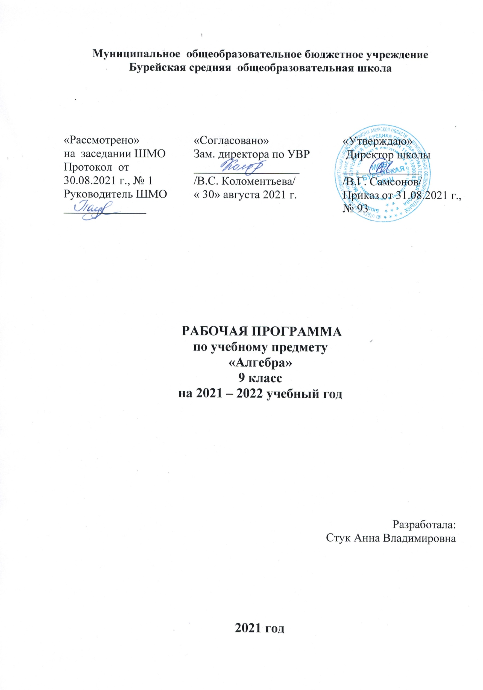

Планируемые результаты освоения учебного предмета, курса

Тема | Учащиеся научатся | Учащиеся получат возможность
Неравенства | - понимать терминологию и символику, связанные с отношением неравенства, свойства числовых неравенств;  - решать линейные неравенства с одной переменной и их системы; решать квадратные неравенства с опорой на графические представления.  - использовать в ходе решения задач элементарные представления, связанные с приближёнными значениями величин. | - освоить разнообразные приёмы доказательства неравенств;  - применять графические представления для исследования неравенств, систем неравенств, содержащих буквенные коэффициенты.  - применять аппарат неравенства для решения разнообразных математических задач, задач из смежных предметов и практики.  - понять, что числовые данные, которые используются для характеристики объектов окружающего мира, являются преимущественно приближёнными, что по записи приближённых значений, содержащихся в информационных источниках, можно судить о погрешности приближения  - понять, что погрешность результата вычислений должна быть соизмерима с погрешностью исходных данных
Квадратичная функция | - понимать и использовать функциональные понятия, язык (термины, символические обозначения);  - строить график квадратичной функции, исследовать ее свойства;  - понимать квадратичную функцию как важнейшую математическую модель для описания процессов и явлений окружающего мира, применять функциональный язык для описания и исследования зависимостей между физическими величинами. | - проводить исследования, связанные с изучением свойств функций, в том числе с использованием компьютера; на основе графиков изученных функций стоить более сложные графики (кусочно-заданные, с "выколотыми" точками и т. п.);  - использовать функциональные представления и свойства функций для решения математических задач из различных разделов курса.
Уравнения и системы уравнений | - решать основные виды рациональных уравнений с одной переменной, системы двух уравнений с двумя переменными;  - применять аналитический и графический языки для интерпретации понятий, связанных с понятием уравнения, для решения уравнений и систем уравнений;  - понимать уравнение как важнейшую математическую модель для описания и изучения разнообразных реальных ситуаций, решать текстовые задачи алгебраическим методом;  - проводить простейшие исследования уравнений и систем уравнений, в том числе с применением графических представлений (устанавливать, имеет ли уравнение или система уравнений решения, если имеет, то сколько и пр.) | - использовать широкий спектр специальных приемов решения уравнений и систем уравнений;  - уверенно применять аппарат уравнений и неравенств для решения разнообразных задач из математики, смежных предметов, реальной практики
Арифметическая и геометрическая прогрессии | - понимать и использовать язык последовательностей (термины, символические обозначения);  - применять формулы, связанные с арифметической и геометрической прогрессиями, и аппарат, сформированный при изучении других разделов курса, к решению задач, в том числе с контекстом из реальной жизни. | - решать комбинированные задачи с применением формул n-го члена и суммы nпервых членов арифметической и геометрической прогрессий, применяя при этом аппарат уравнений и неравенств;  - понимать арифметическую и геометрическую прогрессии как функции натурального аргумента; связывать арифметическую прогрессию с линейным ростом, геометрическую - с экспоненциальным ростом.
Статистика и вероятность | - использовать простейшие способы представления и анализа статистических данных.  - находить относительную частоту и вероятность случайного события.  - решать комбинаторные задачи на нахождение числа объектов или комбинаций. | - приобрести первоначальный опыт организации сбора данных при проведении опроса общественного мнения, осуществлять их анализ, представлять результаты опроса в виде таблицы, диаграммы;  - научиться приводить содержательные примеры использования для описания данных.  - приобрести опыт проведения случайных экспериментов, в том числе с помощью компьютерного моделирования, интерпретации их результатов.  - научиться некоторым специальным приёмам решения комбинаторных задач
Повторение | - сравнивать и упорядочивать рациональные числа;  - выполнять вычисления с рациональными числами, сочетая устные и письменные приемы вычислений, применение калькулятора;  - использовать понятия и умения, связанные с пропорциональностью величин, процентами в ходе решения математических задач и задач из смежных предметов, выполнять несложные практические расчеты  - применять понятия, связанные с делимостью натуральных чисел;  - выполнять операции над множествами;  - решать задачи, содержащие буквенные данные, работать с формулами;  - оперировать понятиями "квадратный корень", применять его в вычислениях;  - выполнять преобразование выражений, содержащих степени с целыми показателями;  - выполнять тождественные преобразования рациональных выражений на основе правил действий над многочленами и алгебраическими дробями;  - выполнять разложение многочленов на множители;  - применять преобразования выражений для решения различных задач из математики, смежных предметов, из реальной практики. | - использовать начальные представления о множестве действительных чисел.  - развить представление о множествах;  - развить представление о числе и числовых системах от натуральных до действительных чисел; о роли вычислений в практике;  - научиться использовать приемы, рационализирующие вычисления, приобрести привычку контролировать вычисления, выбирая подходящий для ситуации способ.  - применять тождественные преобразования для решения задач из различных разделов курса.

Содержание курса алгебры 9 класса включает следующие тематические блоки:

№ | Тема | Количество часов | Зачётные работы
 | Повторение материала 7-8 класса. | 2
1 | Неравенства. | 19 | 1
2 | Квадратичная функция. | 20 | 1
3 | Уравнения и системы уравнений. | 25 | 2
4 | Арифметическая и геометрическая прогрессии. | 17 | 1
5 | Статистика и вероятность. | 6
 | Повторение. Решение задач по курсу алгебры 7-9 | 13 | 1
 | Итого | 102ч | 6

- Неравенства

Действительные числа как бесконечные десятичные дроби. Числовые неравенства и их свойства. Доказательство числовых и алгебраических неравенств. Линейные неравенства с одной переменной и их системы. Точность приближения, относительная точность.
Основная цель — познакомить учащихся со свойствами числовых неравенств и их применением к решению задач (сравнение и оценка значений выражений, доказательство неравенств и др.); выработать умение решать линейные неравенства с одной переменной и их системы.
Изучение темы начинается с обобщения и систематизации знаний о действительных числах, повторения известных учащимся терминов: натуральные, целые, рациональные, действительные числа — и рассмотрения отношений между соответствующими числовыми множествами.
Свойства числовых неравенств иллюстрируются геометрически и подтверждаются числовыми примерами. Рассмотрение вопроса о решении линейных неравенств с одной переменной сопровождается введением понятий равносильных уравнений и неравенств, формулируются свойства равносильности уравнений и неравенств. Приобретенные учащимися умения получают развитие при решении систем линейных неравенств с одной переменной. Рассматривается вопрос о доказательстве неравенств. Учащиеся знакомятся с некоторыми приемами доказательства неравенств; система упражнений содержит значительное число заданий на применение аппарата неравенств.

- Квадратичная функция

Функция у = ах² + bх + с и ее график. Свойства квадратичной функции: возрастание и убывание, сохранение знака на промежутке, наибольшее (наименьшее) значение. Решение неравенств второй степени с одной переменной.
Основная цель — познакомить учащихся с квадратичной функцией как с математической моделью, описывающей многие зависимости между реальными величинами; научить строить график квадратичной функции и читать по графику ее свойств сформировать умение использовать графические представлен для решения квадратных неравенств.
Изучение темы начинается с общего знакомства с функцией у =ах² + bх + с; рассматриваются готовые графики квадратичных функций и анализируются их особенности (наличие оси симметрии, вершины, направление ветвей, расположение по отношению к оси х), при этом активизируются общие сведения о функциях, известные учащимся из курса 8 класса; учащиеся учатся строить параболу по точкам с опорой на ее симметрию. Далее следует более детальное изучение свойств квадратичной функции, особенностей ее графика и приемов его построения. В связи с этим рассматривается перенос вдоль осей координат произвольных графиков. Центральным моментом темы является доказательство того, что график любой квадратичной функции у = ах² + bх + с может быть получен с помощью сдвигов вдоль координатных осей параболы у = ах². Теперь учащиеся по коэффициентам квадратного трехчлена ах² + bх+ с могут представить общий вид соответствующей параболы и вычислить координаты ее вершины.
В системе упражнений значительное место должно отводиться задачам прикладного характера, которые решаются с опорой на графические представления.

- Уравнения и системы уравнений

Рациональные выражения. Допустимые значения переменных, входящих в алгебраические выражения. Тождество, доказательство тождеств. Решение целых и дробных уравнений с одной переменной. Примеры решения нелинейных систем уравнений с двумя переменными. Решение текстовых задач. Графическая интерпретация решения уравнений и систем уравнений.
Основная цель — систематизировать сведения о рациональных выражениях и уравнениях; познакомить учащихся с некоторыми приемами решения уравнений высших степеней, обучить решению дробных уравнений, развить умение решать системы нелинейных уравнений с двумя переменными, а также текстовые задачи; познакомить с применением графиков для исследования и решения систем уравнений с двумя переменными и уравнений с одной переменной.
В данной теме систематизируются, обобщаются и развиваются теоретические представления и практические умения учащихся, связанные с рациональными выражениями, уравнениями, системами уравнений. Уточняется известное из курса 7 класса понятие тождественного равенства двух рациональных выражений; его содержание раскрывается с двух позиций — алгебраической и функциональной. Вводится понятие тождества, обсуждаются приемы доказательства тождеств.
Значительное место в теме отводится решению уравнений с одной переменной. Систематизируются и углубляют знания, учащихся о целых уравнениях, основное внимание уделяется решению уравнений третьей и четвертой степени уже знакомыми учащимся приемами — разложением на множители и введением новой переменной. Продолжается решение систем уравнений, в том числе рассматриваются системы, в которых одно уравнение первой, а другое — второй степени, и примеры более сложных систем.
В заключение проводится графическое исследование уравнений с одной переменной. Вообще графическая интерпретация алгебраических выражений, уравнений и систем должна широко использоваться при изложении материала всей темы.

- Арифметическая и геометрическая прогрессии

Арифметическая и геометрическая прогрессии. Формулы n – гочлена и суммы nчленов арифметической и геометрической прогрессий. Простые и сложные проценты.
Основная цель — расширить представления, учащихся о числовых последовательностях; изучить свойства арифметической и геометрической прогрессий; развить умение решать задачи на проценты.
В данной теме вводятся необходимые термины и символика, в результате чего создается содержательная основа для осознанного изучения числовых последовательностей, которые неоднократно встречались в предыдущих темах курса. Введение понятий арифметической и геометрической прогрессий следует осуществлять на основе рассмотрения примеров из реальной жизни. На конкретных: примерах вводятся понятия простых и сложных процентов, которые позволяют рассмотреть большое число практико-ориентированных задач.

- Статистические исследования

Генеральная совокупность и выборка. Ранжирование данных. Полигон частот. Интервальный ряд. Гистограмма. Выборочная дисперсия, среднее квадратичное отклонение.
Основная цель — сформировать представление о статистических исследованиях, обработке данных и интерпретации результатов.
В данной теме представлен завершающий фрагмент вероятностно-статистической линии курса. В ней рассматриваются доступные учащимся примеры комплексных статистических исследований, в которых используются полученные ранее знания о случайных экспериментах, способах представления данных и статистических характеристиках.

Основное содержание по темам | Характеристика основных видов деятельности ученика (на уровне учебных действий)
Неравенства (19 ч)
Действительные числа. Общие свойства неравенств. Решение линейных неравенств. Решение систем линейных неравенств.  Доказательство неравенств. Что означают слова «с точностью до …». | Приводить примеры иррациональных чисел; распознавать рациональные и иррациональные числа; изображать числа точками координатной прямой. Находить десятичные приближения рациональных и иррациональных чисел; сравнивать и упорядочивать действительные числа. Описывать множество действительных чисел. Использовать в письменной математической речи обозначения и графические изображения числовых множеств, теоретико-множественную символику.  Использовать разные формы записи приближённых значений; делать выводы о точности приближения по записи приближённого значения.  Формулировать свойства числовых неравенств, иллюстрировать их на координатной прямой, доказывать алгебраически; применять свойства неравенств в ходе решения задач.  Решать линейные неравенства, системы линейных неравенств с одной переменной. Доказывать неравенства, применяя приёмы, основанные на определении отношений «больше» и «меньше», свойствах неравенств, некоторых классических неравенствах.  Распознавать на чертежах, рисунках, в окружающем мире геометрические фигуры. Приводить примеры аналогов в окружающем мире. Изображать геометрические фигуры и их конфигурации от руки и с использованием чертежных инструментов. Изображать геометрические фигуры на клетчатой бумаге. Измерять с помощью инструментов и сравнивать длины отрезков. Строить отрезки заданной длины с помощью линейки.  Знать понятие координатного луча, единичного отрезка и координаты точки. Уметь начертить координатный луч и отметить на нем заданные числа, назвать число, соответствующее данному штриху на координатном луче.
Квадратичная функция (20 ч)
Какую функцию называют квадратичной. График и свойства функции у=ах². Сдвиг графика функции у=ах² вдоль осей координат. График функции у=ах² +bх+с.  Квадратные неравенства. | Распознавать квадратичную функцию, приводить примеры квадратичных зависимостейиз реальной жизни, физики, геометрии.  Выявлять путём наблюдений и обобщать особенности графика квадратичной функции. Строить и изображать схематически графики квадратичных функций; выявлять свойства квадратичных функций по их графикам. Строить более сложные графики на основе графиков всех изученных функций.  Проводить разнообразные исследования, связанные с квадратичной функцией и её графиком.  Выполнять знаково-символические действия с использованием функциональной символики; строить речевые конструкции с использованием функциональной терминологии.  Решать квадратные неравенства, а также неравенства, сводящиеся к ним, путём несложных преобразований; решать системы неравенств, в которых одно неравенство или оба являются квадратными. Применять аппарат неравенств при решении различных задач.
Уравнения и системы уравнений. (25ч)
Рациональные выражения. Целые уравнения. Дробные уравнения. Системы уравнений с двумя переменными. Решение задач. Графическое исследование уравнений. | Распознавать рациональные и иррациональные выражения, классифицировать рациональные выражения. Находить область определения рационального выражения; доказывать тождества. Давать графическую интерпретацию функциональных свойств выражений с одной переменной.  Распознавать целые и дробные уравнения. Решать целые и дробные выражения, применяя различные приёмы.  Строить графики уравнений с двумя переменными.  Конструировать эквивалентные речевые высказывания с использованием алгебраического и геометрического языков. Решать системы двух уравнений с двумя переменными, используя широкий набор приёмов.  Решать текстовые задачи алгебраическим способом: переходить от словесной формулировки условия задачи к алгебраической модели путём составления уравнения или системы уравнений; решать составленное уравнение (систему уравнений); интерпретировать результат. Использовать функционально-графические представления для решения и исследования уравнений и систем.
Арифметическая и геометрическая прогрессии. (17 ч)
Числовые последовательности. Арифметическая прогрессия. Сумма первых n членов арифметической прогрессии. Геометрическая прогрессия. Сумма первых nчленов геометрической прогрессии. Простые и сложные проценты. Сумма квадратов первых n натуральных чисел. | Применять индексные обозначения, строить речевые высказывания с использованием терминологии, связанной с понятием последовательности.  Вычислять члены последовательностей, заданных формулой n-го члена или рекуррентной формулой.  Устанавливать закономерность в построении последовательности, если выписаны первые несколько её членов. Изображать члены последовательности точками на координатной плоскости.  Распознавать арифметическую и геометрическую прогрессии при разных способах задания. Выводить на основе доказательных рассуждений формулы общего члена арифметической и геометрической прогрессий, суммы первыхn членов арифметической и геометрической прогрессий; решать задачи с использованием этих формул.  Рассматривать примеры из реальной жизни, иллюстрирующие изменения в арифметической прогрессии, в геометрической прогрессии; изображать соответствующие зависимости графически.  Решать задачи на сложные проценты, в том числе задачи из реальной практики (с использованием калькулятора)
Статистика и вероятность. (6 ч)
Выборочные исследования. Интервальный ряд. Гистограмма. Характеристики разброса. Статистическое оценивание и прогноз. | Осуществлять поиск статистической информации, рассматривать реальную статистическую информацию, организовывать и анализировать её (ранжировать данные, строить интервальные ряды, строить диаграммы, полигоны частот, гистограммы; вычислять различные средние, а также характеристики разброса). Прогнозировать частоту повторения события на основе имеющихся статистических данных.
Повторение. (15 ч)

Календарно-тематическое планирование алгебра 9 класс

№  пункта | № урока | Тема урока | Кол-во часов | Дата
 |  |  |  | план | факт
 | 1-2 | Повторение | 2 | 03.09  06.09
Неравенства 19 часов
1.1 | 3 | Числовые множества | 3 | 08.09
 | 4 | Действительные числа |  | 10.09
 | 5 | Действительные числа на координатной прямой |  | 13.09
1.2 | 6 | Общие свойства неравенств | 2 | 15.09
 | 7 | Практическое применение свойств неравенств. Оценка выражений. |  | 17.09
1.3 | 8 | Линейные неравенства | 4 | 20.09
 | 9 | Лин.неравенства. Числовые промежутки. Решение линейных неравенств. |  | 22.09
 | 10 | Решение задач с помощью линейных неравенств. Составление неравенства по условию задачи. |  | 24.09
 | 11 | Решение задач с помощью линейных неравенств |  | 27.09
1.4 | 12 | Решение систем линейных неравенств | 3 | 29.06
 | 13 | Составление систем линейных неравенств по условию задачи |  | 01.10
 | 14 | Решение задач с помощью систем линейных неравенств. |  | 04.10
1.5 | 15 | Доказательство линейных неравенств. Алгебраические приёмы | 3 | 06.10
 | 16 | Доказательство линейных неравенств |  | 08.10
 | 17 | Доказательство линейных неравенств с радикалами |  | 11.10
1.6 | 18 | Что означают слова «с точностью до…» | 2 | 13.10
 | 19 | Относительная точность |  | 15.10
 | 20 | Подготовка к контрольной работе | 2 | 18.10
 | 21 | Контрольная работа «Линейные неравенства» |  | 20.10
Квадратичная функция 20 часов
2.1 | 22 | Самостоятельная работа. Определение квадратичной функции. | 4 | 22.10
 | 23 | График квадратичной функции |  | 25.10
 | 24 | Исследование квадратичной функции. Нули функции, область определения |  | 27.10
 | 25 | Исследование квадратичной функции. Промежутки возрастания и убывания |  | 29.10
2.2 | 26 | График функции у=ах² | 2 | 08.11
 | 27 | Свойства функции у=ах² при а> 0и при а < 0 |  | 10.11
2.3 | 28 | Сдвиг графика функции у=ах² вдоль оси у | 5 | 12.11
 | 29 | Сдвиг графика функции у=ах² вдоль оси х |  | 15.11
 | 30 | Сдвиг графика функции у=ах² вдоль осей координат |  | 17.11
 | 31 | График функции у = ах² + q |  | 19.11
 | 32 | График функции у = а(х +p)²+q |  | 22.11
2.4 | 33 | График функции у=ах²+вх+с. Вычисление координат вершины | 4 | 24.11
 | 34 | График функции у= ах²+вх+с и его исследование |  | 26.11
 | 35 | График функции у=ах²+вх+с |  | 29.11
 | 36 | Схематическое изображение графика функции у=ах²+вх+с |  | 01.12
2.5 | 37 | Квадратные неравенства | 4 | 03.12
 | 38 | Решение квадратных неравенств |  | 06.12
 | 39 | Решение неполных квадратных неравенств |  | 08.12
 | 40 | Квадратные неравенства и их свойства |  | 10.12
 | 41 | Контрольная работа «Квадратичная функция» | 1 | 13.12
Уравнение и системы уравнений 25 часов
3.1 | 42 | Рациональные и иррациональные выражения. Работа над ошибками. | 4 | 15.12
 | 43 | Область определения выражения |  | 17.12
 | 44 | Тождественные преобразования |  | 20.12
 | 45 | Доказательство тождеств |  | 22.12
3.2 | 46 | Целые уравнения | 2 | 24.12
 | 47 | Решение биквадратных уравнений и уравнений 3 степени |  | 10.01
3.3 | 48 | Дробные уравнения | 4 | 12.01
 | 49 | Решение дробных уравнений. Алгоритм |  | 14.01
 | 50 | Решение дробных уравнений по алгоритму |  | 17.01
 | 51 | Составление дробного уравнения по условию задачи |  | 19.01
3.4 | 52 | Корни, не удовлетворяющие условию задачи | 4 | 21.01
 | 53 | Решение задач с помощью дробных выражений |  | 24.01
 | 54 | Решение дробных уравнений и задач. |  | 26.01
 | 55 | Решение уравнений и задач |  | 28.01
 | 56 | Контрольная работа «Рациональные выражения. Уравнение» | 1 | 31.01
3.5 | 57 | Работа над ошибками. Системы уравнений с 2 переменными | 4 | 02.02
 | 58 | Графический способ решения систем |  | 04.02
 | 59 | Способ сложения |  | 07.02
 | 60 | Способ подстановки |  | 09.02
3.6 | 61 | Решение задач с помощью систем уравнений | 2 | 11.02
 | 62 | Решение задач с помощью систем уравнений |  | 14.02
3.7 | 63 | Графическое исследование уравнений. Алгоритм | 3 | 16.02
 | 64 | Графическое исследование уравнений. Уточнение значений корня |  | 18.02
 | 65 | Графическое исследование уравнений |  | 21.02
 | 66 | Контрольная работа «Системы уравнений» | 1 | 23.02
Арифметическая и геометрическая прогрессия 17 часов
4.1 | 67 | Работа над ошибками. Числовые последовательности | 2 | 25.02
 | 68 | Числовые последовательности. Реккурентная формула |  | 28.02
4.2 | 69 | Арифметическая прогрессия. Разность арифм. прогрессии. Формула п-го члена | 3 | 02.03
 | 70 | Арифметическая прогрессия. Формула n-го члена. Нахождение n-го члена |  | 04.03
 | 71 | Арифметическая прогрессия. Формула n-го члена |  | 07.03
4.3 | 72 | Сумма n первых членов арифметической прогрессии. Вывод формулы | 3 | 09.03
 | 73 | Формула суммы n первых членов арифметической прогрессии. Вычисления по формуле |  | 11.03
 | 74 | Сумма n первых членов арифметической прогрессии |  | 14.03
4.4 | 75 | Геометрическая прогрессия. Знаменатель. Формула n-го члена | 3 | 16.03
 | 76 | Геометрическая прогрессия. Нахождение n-го члена геом. прогрессии |  | 18.03
 |  |  |  | 30.03
 | 77 | Геометрическая прогрессия. Формула n-го члена |  | 01.04
4.5 | 78 | Вывод формулы суммы первых n членов геометрической прогрессии | 2 | 04.04
 | 79 | Сумма первых n членов геометрической прогрессии |  | 06.04
4.6 | 80 | Простые и сложные проценты, примеры их применения | 3 | 08.04
 | 81 | Простые и сложные проценты. Расчёт процентов по банковскому вкладу |  | 11.04
 | 82 | Простые и сложные проценты |  | 13.04
 | 83 | Контрольная работа «Арифметическая и геометрическая прогрессии» | 1 | 15.04
Статистические исследования 6 часов
5.1 | 84 | Работа над ошибками. Статистические исследования | 2 | 18.04
 | 85 | Статистические исследования |  | 20.04
5.2 | 86 | Интервальный ряд. Гистограмма. | 2 | 22.04
 | 87 | Интервальный ряд. Гистограмма. |  | 25.04
5.3 | 88 | Характеристики разброса | 1 | 27.04
5.4 | 89 | Статистическое оценивание и прогноз | 1 | 29.04
Повторение 13 часов
 | 90 | Целые и дробные выражения. Доказательство тождеств | 1 | 02.05
 | 91 | Степени. Корни. Упрощение выражений | 1 | 04.05
 | 92 | Степени. Корни.  Решение уравнений и неравенств | 1 | 06.05
 | 93 | Квадратный трехчлен .  Решение квадратных уравнений и неравенств | 1 | 09.05
 | 94 | Графическое решение уравнений | 1 | 11.05
 | 95 | Решение систем уравнений | 1 | 13.05
 | 96 | Графики. Чтение и исследование. | 1 | 16.05
 | 97 | Построение графиков. | 1 | 18.05
 | 98 | Решение задач на движение | 1 | 20.05
 | 99 | Решение задач на проценты | 1 | 23.05
 | 100-101 | Итоговое тестирование | 2 | 23.05  25.05
 | 102 | Заключительный урок | 1 | 25.05
Итого 102 часа

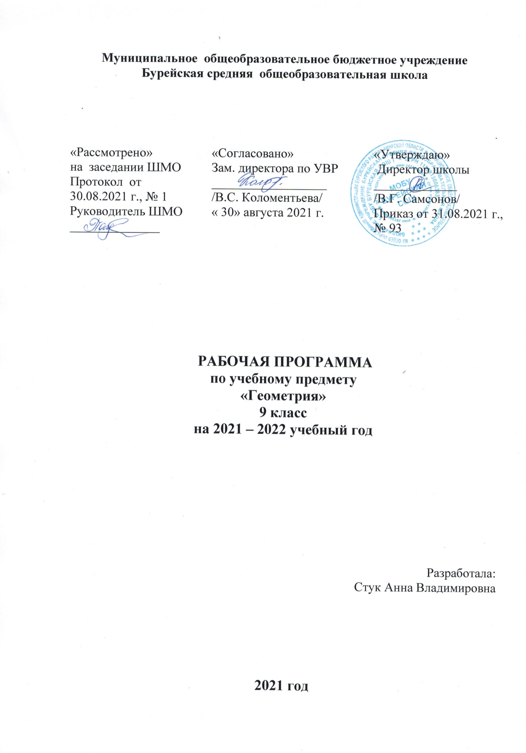

Планируемые предметные результаты освоения учебного предмета

Тема | Учащиеся научатся | Учащиеся получат возможность
Векторы | - обозначать и изображать векторы,  - изображать вектор, равный данному,  - строить вектор, равный сумме двух векторов, используя правила треугольника, параллелограмма, формулировать законы сложения,  - строить сумму нескольких векторов, используя правило многоугольника,  - строить вектор, равный разности двух векторов, двумя способами.  - решать геометрические задачи использование алгоритма выражения через данные векторы, используя правила сложения, вычитания и умножения вектора на число.  - решать простейшие геометрические задачи, опираясь на изученные свойства векторов;  - находить среднюю линию трапеции по заданным основаниям.  В повседневной жизни и при изучении других предметов:  - использовать векторы для решения простейших задач на определение скорости относительного движения. | - овладеть векторным методом для решения задач на вычисление и доказательство;  - прибрести опыт выполнения проектов.
Метод координат | - оперировать на базовом уровне понятиями: координаты вектора, координаты суммы и разности векторов, произведения вектора на число;  - вычислять координаты вектора, координаты суммы и разности векторов, координаты произведения вектора на число;  - вычислять угол между векторами,  - вычислять скалярное произведение векторов;  - вычислять расстояние между точками по известным координатам,  - вычислять координаты середины отрезка;  - составлять уравнение окружности, зная координаты центра и точки окружности, составлять уравнение прямой по координатам двух ее точек;  - решать простейшие задачи методом координат | - овладеть координатным методом решения задач на вычисление и доказательство;  - приобрести опыт использования компьютерных программ для анализа частных случаев взаимного расположения окружностей и прямых;  - приобрести опыт выполнения проектов
Соотношения между сторонами и углами треугольника. Скалярное произведение векторов | - оперировать на базовом уровне понятиями: синуса, косинуса и тангенса углов,  - применять основное тригонометрическое тождество при решении задач на нахождение одной тригонометрической функции через другую,  - изображать угол между векторами, вычислять скалярное произведение векторов,  - находить углы между векторами, используя формулу скалярного произведения в координатах,  - применять теорему синусов, теорему косинусов,  - применять формулу площади треугольника,  - решать простейшие задачи на нахождение сторон и углов произвольного треугольника  В повседневной жизни и при изучении других предметов:  - использовать векторы для решения задач на движение и действие сил | - вычислять площади фигур, составленных из двух и более прямоугольников, параллелограммов, треугольников, круга и сектора;  - вычислять площади многоугольников, используя отношения равновеликости и равносоставленности;  - применять алгебраический и тригонометрический материал при решении задач на вычисление площадей многоугольников;  - приобрести опыт применения алгебраического и тригонометрического аппарата при решении геометрических задач
Длина окружности и площадь круга | - оперировать на базовом уровне понятиями правильного многоугольника,  - применять формулу для вычисления угла правильного n-угольника.  - применять формулы площади, стороны правильного многоугольника, радиуса вписанной и описанной окружности,  - применять формулы длины окружности, дуги окружности, площади круга и кругового сектора.  - использовать свойства измерения длин, углов при решении задач на нахождение длины отрезка, градусной меры угла;  - вычислять площади треугольников, прямоугольников, трапеций, кругов и секторов;  - вычислять длину окружности и длину дуги окружности;  - вычислять длины линейных элементов фигур и их углы, используя изученные формулы.  В повседневной жизни и при изучении других предметов:  - решать практические задачи, связанные с нахождением геометрических величин. | - выводить формулу для вычисления угла правильного n-угольника и применять ее в процессе решения задач,  - проводить доказательства теорем о формуле площади, стороны правильного многоугольника, радиуса вписанной и описанной окружности и следствий из теорем и применять их при решении задач,  - решать задачи на доказательство с использованием формул длины окружности и длины дуги окружности, формул площадей фигур.
Движения | - оперировать на базовом уровне понятиями отображения плоскости на себя и движения,  - оперировать на базовом уровне понятиями осевой и центральной симметрии, параллельного переноса, поворота,  - распознавать виды движений,  - выполнять построение движений с помощью циркуля и линейки, осуществлять преобразование фигур,  - распознавать по чертежам, осуществлять преобразования фигур с помощью осевой и центральной симметрии, параллельного переноса и поворота. | - применять свойства движения при решении задач,  - применять понятия: осевая и центральная симметрия, параллельный перенос и поворот в решении задач
Начальные сведения из стереометрии | - распознавать на чертежах, рисунках, моделях и в окружающем мире плоские и пространственные геометрические фигуры;  - распознавать развёртки куба, прямоугольного параллелепипеда, правильной пирамиды, цилиндра и конуса;  - определять по линейным размерам развёртки фигуры линейные размеры самой фигуры и наоборот;  - вычислять объём прямоугольного параллелепипеда. | - вычислять объёмы пространственных геометрических фигур, составленных из прямоугольных параллелепипедов;  - углубить и развить представления о пространственных геометрических фигурах;  - применять понятие развёртки для выполнения практических расчётов.
Об аксиомах геометрии |  | Получить более глубокое представление о системе аксиом планиметрии и аксиоматическом методе
Повторение курса планиметрии | - применять при решении задач основные соотношения между сторонами и углами прямоугольного и произвольного треугольника;  - применять формулы площади треугольника.  - решать треугольники с помощью теорем синусов и косинусов,  - применять признаки равенства треугольников при решении геометрических задач,  - применять признаки подобия треугольников при решении геометрических задач,  - определять виды четырехугольников и их свойства,  - использовать формулы площадей фигур для нахождения их площади,  - выполнять чертеж по условию задачи, решать простейшие задачи по теме «Четырехугольники»  - использовать свойство сторон четырехугольника, описанного около окружности; свойство углов вписанного четырехугольника при решении задач,  - использовать формулы длины окружности и дуги, площади круга и сектора при решении задач,  - решать геометрические задачи, опираясь на свойства касательных к окружности, применяя дополнительные построения, алгебраический и тригонометрический аппарат,  - проводить операции над векторами, вычислять длину и координаты вектора, угол между векторами,  - распознавать уравнения окружностей и прямой, уметь их использовать,  - использовать приобретенные знания и умения в практической деятельности для решения практических задач, связанных с нахождением геометрических величин

Тематическое планирование по геометрии 9 кл.
№ п/п | Тема | Кол-во  часов | Количество контрольных работ
1 | Повторение курса геометрии 8 класса | 2
2 | Векторы | 9 | 1
3 | Метод координат | 10 | 1
4 | Соотношения между сторонами и углами треугольника. Скалярное произведение векторов | 14 | 1
5 | Длина окружности и площадь круга | 11 | 1
6 | Движения | 7 | 1
7 | Начальные сведения из стереометрии | 4
8 | Об аксиомах геометрии | 1
9 | Итоговое повторение | 10 | 2
Итого |  | 68

Содержание учебного предмета «Геометрия 9»
Векторы и метод координат (19 ч.)
Понятие вектора. Равенство векторов. Сложение и вычитание векторов. Умножение вектора на число. Разложение вектора по двум неколлинеарным векторам. Координаты вектора. Простейшие задачи в координатах. Уравнения окружности и прямой. Применение векторов и координат при решении задач.
Основная цель — научить учащихся выполнять действия над векторами как направленными отрезками, что важно для применения векторов в физике; познакомить с использованием векторов и метода координат при решении геометрических задач. Вектор определяется как направленный отрезок и действия над векторами вводятся так, как это принято в физике, т. е. как действия с направленными отрезками.
Основное внимание должно быть уделено выработке умений выполнять операции над векторами (складывать векторы по правилам треугольника и параллелограмма, строить вектор, равный разности двух данных векторов, а также вектор, равный произведению данного вектора на данное число).
На примерах показывается, как векторы могут применяться к решению геометрических задач. Демонстрируется эффективность применения формул для координат середины отрезка, расстояния между двумя точками, уравнений окружности и прямой в конкретных геометрических задачах, тем самым дается представление об изучении геометрических фигур с помощью методов алгебры.
Соотношения между сторонами и углами треугольника. Скалярное произведение векторов (14 ч.)
Синус, косинус и тангенс угла. Теоремы синусов и косинусов. Решение треугольников. Скалярное произведение векторов и его применение в геометрических задачах.
Основная цель — развить умение учащихся применять тригонометрический аппарат при решении геометрических задач.
Синус и косинус любого угла от 0° до 180° вводятся с помощью единичной полуокружности, доказываются теоремы синусов и косинусов и выводится еще одна формула площади треугольника (половина произведения двух сторон на синус угла между ними). Этот аппарат применяется к решению треугольников.
Скалярное произведение векторов вводится как в физике (произведение длин векторов на косинус угла между ними). Рассматриваются свойства скалярного произведения и его применение при решении геометрических задач.
Основное внимание следует уделить выработке прочных навыков в применении тригонометрического аппарата при решении геометрических задач.
Длина окружности и площадь круга (11 ч.)
Правильные многоугольники. Окружности, описанная около правильного многоугольника и вписанная в него. Построение правильных многоугольников. Длина окружности. Площадь круга.
Основная цель — расширить знание учащихся о многоугольниках; рассмотреть понятия длины окружности и площади круга и формулы для их вычисления В начале темы дается определение правильного многоугольника и рассматриваются теоремы об окружностях, описанной около правильного многоугольника и вписанной в него. С помощью описанной окружности решаются задачи о построении правильного шестиугольника и правильного 12-угольника, если дан правильный п-угольник.
Формулы, выражающие сторону правильного многоугольника и радиус вписанной в него окружности через радиус описанной окружности, используются при выводе формул длины окружности и площади круга. Вывод опирается на интуитивное представление о пределе: при неограниченном увеличении числа сторон правильного многоугольника, вписанного в окружность, его периметр стремится к длине этой окружности, а площадь — к площади круга, ограниченного окружностью.
Движения (7 ч.)
Отображение плоскости на себя. Понятие движения. Осевая и центральная симметрии. Параллельный перенос. Поворот. Наложения и движения.
Основная цель — познакомить учащихся с понятием движения и его свойствами, с основными видами движений, с взаимоотношениями наложений и движений.
Движение плоскости вводится как отображение плоскости на себя, сохраняющее расстояние между точками. При рассмотрении видов движений основное внимание уделяется построению образов точек, прямых, отрезков, треугольников при осевой и центральной симметриях, параллельном переносе, повороте. На эффектных примерах показывается применение движений при решении геометрических задач. Понятие наложения относится в данном курсе к числу основных понятий. Доказывается, что понятия наложения и движения являются эквивалентными: любое наложение является движением плоскости и обратно. Изучение доказательства не является обязательным, однако следует рассмотреть связь понятий наложения и движения.
Начальные сведения из стереометрии (4 ч.)
Предмет стереометрия. Многогранник. Призма. Параллелепипед. Цилиндр. Конус. Сфера и шар.
Основная цель – познакомить учащихся с многогранниками; телами и поверхностями вращения.
Об аксиомах геометрии (1 ч.)
Об аксиомах планиметрии. Некоторые сведения о развитии геометрии
Основная цель — дать более глубокое представление о системе аксиом планиметрии и аксиоматическом методе
Повторение (10 ч.)
Параллельные прямые. Треугольники. Четырехугольники. Окружность.
Основная цель — использовать математические знания для решения различных математических задач.

Перечень контрольных работ
Контрольная работа № 1 по теме «Векторы».
Контрольная работа № 2 по теме «Метод координат».
Контрольная работа № 3 по теме «Соотношение между сторонами и углами треугольника».
Контрольная работа № 4 по теме «Длина окружности и площадь круга».
Контрольная работа № 5 по теме «Движения».

Календарно-тематическое планирование
Наименование раздела | № урока | Тема урока | Кол-во часов | Дата
 |  |  |  | план | факт
Повторение (2 ч.) | 1 | Повторение. Треугольники | 1 | 02.09
 | 2 | Повторение. Четырехугольники | 1 | 07.09
Векторы (9 ч.) | 3 | Понятие вектора. Равенство векторов | 1 | 09.09
 | 4 | Откладывание вектора от данной точки | 1 | 14.09
 | 5 | Сумма двух векторов Законы сложения векторов. | 1 | 16.09
 | 6 | Сумма нескольких векторов. Вычитание векторов | 1 | 21.09
 | 7 | Решение задач «Сложение и вычитание векторов» | 1 | 23.09
 | 8 | Произведение вектора на число. | 1 | 28.09
 | 9 | Применение векторов к решению задач | 1 | 30.09
 | 10 | Средняя линия трапеции | 1 | 05.10
 | 11 | Контрольная работа по теме: «Векторы» | 1 | 07.10
Метод координат (10 ч) | 12 | Координаты вектора. Разложение вектора по двум неколлинеарным векторам | 1 | 12.10
 | 13 | Связь между координатами вектора и координатами его начала и конца | 1 | 14.10
 | 14 | Простейшие задачи в координатах. | 1 | 19.10
 | 15 | Решение задач по теме: «Метод координат» | 1 | 21.10
 | 16 | Уравнение окружности. | 1 | 26.10
 | 17 | Уравнение прямой | 1 | 27.10
 | 18 | Использование уравнений окружности и прямой при решении задач | 1 | 09.11
 | 19-20 | Решение задач с использованием метода координат | 2 | 11.11  16.11
 | 21 | Контрольная работа по теме: «Метод координат» | 1 | 18.11
Соотношения между сторонами и углами треугольника. Скалярное произведение векторов (14 ч) | 22 | Синус, косинус, тангенс. | 1 | 23.11
 | 23 | Основное тригонометрическое тождество. | 1 | 25.11
 | 24 | Формулы приведения. Формулы для вычисления координат точки | 1 | 30.11
 | 25 | Теорема о площади треугольника. Поисково-исследовательский этап по проекту «Треугольники... они повсюду!!!» | 1 | 02.12
 | 26 | Теорема синусов | 1 | 07.12
 | 27 | Теорема косинусов | 1 | 09.12
 | 28 | Решение треугольников | 1 | 14.12
 | 29 | Измерительные работы. Трансляционно-оформительский этап по проекту «Треугольники... они повсюду!!!» | 1 | 16.12
 | 30 | Решение задач по теме: «Соотношения между сторонами и углами треугольника» | 1 | 21.12
 | 31 | Решение задач по теме: «Соотношения между сторонами и углами треугольника» | 1 | 23.12
 | 32 | Угол между векторами. Скалярное произведение векторов. | 1 | 11.01
 | 33 | Скалярное произведение векторов и его свойства | 1 | 13.01
 | 34 | Применение скалярного произведения векторов к решению задач. Организация проектной деятельности. Заключительный этап | 1 | 18.01
 | 35 | Контрольная работа по теме: «Соотношение между сторонами и углами треугольника» | 1 | 20.11
Длина окружности и площадь круга (11 ч) | 36 | Правильный многоугольник. | 1 | 25.11
 | 37 | Окружность, описанная около правильного многоугольника | 1 | 27.11
 | 38 | Окружность, вписанная в правильный многоугольник. | 1 | 01.02
 | 39 | Окружность, описанная около правильного многоугольника и вписанная в него | 1 | 03.02
 | 40 | Формулы для вычисления площади правильного многоугольника, его стороны и радиуса вписанной окружности | 1 | 08.02
 | 41 | Построение правильных многоугольников | 1 | 10.02
 | 42 | Длина окружности. | 1 | 15.02
 | 43 | Площадь круга Площадь кругового сектора | 1 | 17.02
 | 44 | Решение задач «Длина окружности. Площадь круга» | 1 | 22.02
 | 45 | Решение задач. | 1 | 24.02
 | 46 | Контрольная работа №4 по теме: «Длина окружности и площадь круга» | 1 | 01.03
Движение (7 ч) | 47 | Отображение плоскости на себя. Понятие движения | 1 | 03.03
 | 48 | Симметрия. | 1 | 08.03
 | 49 | Параллельный перенос. Поворот | 1 | 10.03
 | 50 | Параллельный перенос. Поворот | 1 | 15.03
 | 51 | Решение задач по теме: «Движения» | 1 | 17.03
 | 52 | Решение задач по теме: «Движения» | 1 | 31.03
 | 53 | Контрольная работа №5 по теме: «Движения» | 1 | 05.04
Начальные сведения из стереометрии (4 ч) | 54 | Предмет стереометрии. Многогранники | 1 | 07.04
 | 55 | Призма. Параллелепипед. Свойства параллелепипеда | 1 | 12.04
 | 56 | Тела вращения. Цилиндр. Конус. | 1 | 14.04
 | 57 | Сфера. шар | 1 | 19.04
Об аксиомах геометрии (1 ч.) | 58 | Об аксиомах геометрии | 1 | 21.04
Повторение (10 ч.) | 59 | Треугольники. Признаки равенства треугольников | 1 | 26.04
 | 60 | Подобие треугольников | 1 | 28.04
 | 61 | Параллельные прямые | 1 | 03.05
 | 62 | Четырехугольники | 1 | 05.05
 | 63 | Площади | 1 | 10.05
 | 64 | Секущие и касательные | 1 | 12.05
 | 65 | Окружность. Вписанный угол | 1 | 17.05
 | 66 | Вписанные и описанные четырехугольники | 1 | 19.05
 | 67 | Итоговая диагностика | 1 | 24.05
 | 68 | Итоговая работа | 1 | 24.05
Итого 68 часов

